文昌湖区大整治大提升资金
绩效评价报告

委托单位：文昌湖省级旅游度假区财政局
主管单位：文昌湖省级旅游度假区综合行政执法局
评价机构：山东皓诚投资咨询有限公司
评价日期：2021年11月

文昌湖区大整治大提升资金
绩效评价报告
摘 要
为进一步规范和加强项目预算资金管理，提高项目预算资金使用效益和管理水平，强化财政支出绩效管理，科学、公正地评价预算资金使用绩效，根据《项目支出绩效评价管理办法》（财预〔2020〕10号）、《淄博市市级预算绩效管理采购第三方机构评价管理办法（试行）》（淄财绩〔2016〕5号），文昌区财政局委托山东皓诚投资咨询有限公司对文昌湖区大整治大提升资金项目进行重点项目支出绩效评价。
文昌湖区大整治大提升资金项目主要以路域环境、裸露土地、建设工地、工业企业物料堆场、矿山开采、移动污染源、农村环境专项整治为重点的七项整治工作。该项目成立全区大整治大提升行动领导小组，办公室设于区综合行政执法局，负责大整治大提升行动的协调调度、检查考评、推进落实等工作。按照属地管理原则，萌水镇、商家镇负责各自辖区内的大整治大提升行动开展。2020年文昌湖区大整治大提升资金项目预算金额共计2050万元，其中区综合行政执法局预算50万元，萌水镇预算1000万元，商家镇预算1000万元。
本次绩效评价对象是文昌湖区城乡环境大整治大提升项目实施情况及预算资金使用效益。具体内容包括：项目立项情况，资金投入情况，项目制度建设情况，项目实施过程情况，资金管理使用情况，项目产出数量、质量情况，以及所产生的直接或间接的效益、可持续影响等。
根据该项目实际情况，我们深入调研，与财政部门、项目实施单位进行研究与探讨，在评价过程中严格遵循科学规范、政策相符、绩效相关、依据充分、公正公开、独立评价六项原则，总结归纳相关政策法规、管理办法、实施过程文件、参考资料和监督文件五个类别作为评价依据和标准，建立了该项目绩效评价指标体系，从项目决策、项目过程、项目产出及效益三个方面考查项目实施情况、资金管理落实情况，综合评价项目效益，发现其中的问题，分析原因并提出相应对策。
经评价，项目决策方面，该项目依据相关政策组织立项，立项依据充分，符合国家政策及发展规划；项目立项程序规范，申报流程符合相关立项工作过程要求；项目绩效指标从数量、质量、效益等方面进行设定，且对目标的实现程度给予了较清晰、可衡量的指标体现，但年度目标设置过于简化，不能体现该项目实施要达到的预期目标；项目预算内容符合实际需求，预算额度测算依据充分、标准明确，预算投入资金量与工作内容匹配度较高。
项目过程方面，预算资金执行情况良好，支出范围符合项目要求；项目财务管理符合《政府会计准则制度》要求，资金申报、审批、支出流程规范，项目财务账目编制规范，账目内容符合规范财务会计核算要求；项目管理制度健全、规范，但制度执行有效性一般，各类扬尘污染防控存在监控盲区；组织管理健全，但工作标准不高，仅满足于考核需求。
项目产出方面，经查阅项目相关资料并结合项目现场勘查情况，该项目产出数量完成情况良好，各项整治行动完成数量均符合项目实施方案要求；七项整治行动按计划开展，督导考评按月或按季度按时完成，项目总体完成时效性好；该项目考核成绩在全市排名中处于落后位置，质量产出完成情况较差。
项目效益方面，一是有利于提升城市管理品质，确保城市环境“干净、整洁、有序”，对于提高社会稳定具有重要意义；二是有利于提高区域内城乡环境和空气质量情况；三是有利于扎实推进城市精细化管理，完善城市精细化管理体系，提升市容市貌和市政环卫水平，促进城市环境向整齐、洁净转变。但由于该项目舆论宣传形式过于单一，扬尘污染防控存在监管盲区，全市总体考核排名处于落后位置，对社会生态的可持续发展造成了一定影响。
绩效评价过程中也发现一些问题，主要表现为：
1.扬尘管控不到位，存在监管盲区。一是个别项目扬尘污染防治不到位，临时堆土、建筑垃圾清运不及时，产尘物料覆盖不到位；二是部分工地标段未按要求设置围挡；三是工业企业扬尘长效管控不到位。以上因素导致PM10数据考核项在全市长期处于落后位置。
2.舆论宣传形式过于单一。通过走访调查，该项目在基层村居的宣传工作仅限于挂条幅、发放宣传单页等方式，宣传形式过于单一，群众对项目具体内容了解不足，主动投身大整治大提升行动积极性低，公众参与度不高。
3.专班工作标准不高，长效管控存在欠缺。该项目成立全区大整治大提升行动领导小组，办公室设在区综合行政执法局，负责大整治大提升行动的协调调度、检查考评、推进落实等工作。路域环境综合整治、裸露土地专项整治、建设工地扬尘整治、工业企业扬尘整治、矿山开采及生态修复工地扬尘整治、移动污染源整治、农村环境综合整治七项工作，均成立工作专班，保障项目顺利进行。但工作专班在工作标准和要求上存在标准不高，仅满足于当前考核需求，问题整治存在反弹，且大部分考核项排名在全市处于落后位置。
4.绩效目标编制不规范。经查阅该项目绩效目标表，该项目绩效指标依据绩效目标从数量、质量、效益等方面进行设定，对项目绩效目标进行了细化分解，且对目标的实现程度给予了较清晰、可衡量的指标体现。
但该项目绩效目标为“提升全区城乡环境管理水平，城乡人居环境水平和空气质量”，绩效目标过于简单，不能体现该项目实施要达到的预期目标。
综合上述绩效评价情况，提出以下意见和建议：
1.加强施工工地、道路等区域扬尘防控工作。一是对监控盲区组织暗访督导工作，对责任主体提出整改标准、整改期限，并对整改落实情况进行验收；二是明确扬尘防治任务职责，明晰企业主体、牵头部门的责任，确保扬尘防控措施落实到位；三是开展督查行动，对我区各类施工工地安装了远程监控摄像头、扬尘监测设备、电子公示牌，信号直接接入区扬尘监控平台，实现现场检查和网上及时监控交相呼应；四是购置无人机设备，对各类施工工地不间断巡航监控，无人机监控视频实时传输到市扬尘监控平台，实现全方位、全天候、无盲区的监管。
2.提高工作标准，制定长期管控措施。一是建议各专班积极落实《文昌湖区城乡环境大整治精细管理大提升行动总体方案》中规定的各项工作责任，明确任务、落实到人，确保大整治大提升行动顺利开展。二是各牵头单位及相关责任镇办要结合每月考核所存在的问题，完善各整治工作中存在的不足，提高工作要求及工作标准，在盯紧眼前整改的同时，也要制定长期管控措施。
3.丰富宣传途径，调动群众参与积极性。建议部门一是设立大整治大提升行动媒体曝光台、定期对城乡环境存在的问题进行媒体曝光；二是通过现场会、微信公众号、新媒体平台等形式，将宣传形式丰富化，让更多群众了解项目内容，积极参与大整治大提升行动中，凝聚人人参与、齐抓共治的强大合力。
4.提高绩效目标编制规范性。绩效目标设置作为项目入库和申请预算的前置条件，建议项目单位在后续预算编制的工作中，一是对项目的功能进行理解和梳理，包括资金性质、实施内容、产生的效益和影响等；二是依据项目的实际情况，对项目绩效指标进行细化分解，通过定量分析与定性分析相结合，从项目产出和效益方面设定具体的绩效指标，能够恰当反映目标的实现程度，具有可操作性。
根据本项目绩效评价指标及评分规则，文昌湖区城乡环境大整治大提升项目绩效评价得分73分，绩效评价等级为“中”。
以上内容均摘自于绩效评价报告书。欲了解本项目绩效评价的全面情况，请阅读本绩效评价报告书全文。

目 录
一、基本情况 1
（一）项目概况 1
1.项目背景 1
2.项目主要内容及实施情况 1
3.资金投入及使用情况 4
（二）项目绩效目标 6
1.项目总体目标 6
2.项目阶段性目标 6
二、绩效评价工作开展情况 8
（一）绩效评价目的、对象及范围 8
1.评价目的 8
2.评价对象及范围 8
（二）绩效评价原则 9
（三）评价指标体系 9
1.评价指标体系构建 9
2.评价指标设置 11
（四）评价依据、方法及标准 16
1.评价依据 16
2.评价方法 18
3.评价标准 20
（五）绩效评价工作过程 20
1.项目组人员配置 20
2.评价组织实施 23
3.工作程序 26
三、综合评价情况及评价结论 32
（一）综合评价情况 32
1.评价打分方法 32
2.评价得分 32
（二）绩效评价结论 34
四、绩效评价指标分析 36
（一）项目决策情况（10分） 36
1.项目立项（4分） 36
2.绩效目标（4分） 36
3.资金投入（预算编制科学性）（2分） 37
（二）项目过程情况（20分） 37
1.资金管理（4分） 37
2.组织实施（16分） 37
（三）项目产出情况（30分） 39
1.产出数量（10分） 39
2.产出质量（10分） 40
3.产出时效（10分） 40
（四）项目效益情况（40分） 40
1.社会效益（10分） 41
2.生态效益（10分） 41
3.可持续影响（10分） 41
4.满意度调查（10分） 42
五、成就与经验 46
六、存在的问题 47
（一）扬尘管控不到位，存在监管盲区 47
（二）舆论宣传形式过于单一 47
（三）专班工作标准不高，长效管控存在欠缺 47
（四）绩效目标编制不规范 47
七、有关建议 48
（一）加强施工工地、道路等区域扬尘防控工作 48
（二）提升工作标准，落实专班责任 48
（三）丰富宣传途径，调动群众参与积极性 48
（四）提高绩效目标编制规范性 48
八、其他需要说明的问题 50
（一）评价工作基本前提 50
（二）报告适用范围 50
（三）关于评估相关责任的说明 50
（四）关于影响本项目评价评估局限性的说明 50
（五）提示报告使用者注意事项的说明 51
附件1：财务资料 52
附件2：其他资料 55
附件3：现场勘查 58

一、基本情况

（一）项目概况

1.项目背景
生态文明建设是关系人民福祉、关系民族未来的大计。党的十八大以来，以习近平同志为核心的党中央以高度的历史使命感和责任担当，直面生态环境面临的严峻形势，高度重视社会主义生态文明建设，坚持绿色发展，把生态文明建设融入经济建设、政治建设、文化建设、社会建设各方面和全过程，加大生态环境保护力度，推动生态文明建设在重点突破中实现整体推进。
2019年，为全面提升淄博市城乡管理水平、城乡人居环境水平、空气质量水平及树立良好城市形象。市委办公室、市政府办公室印发《全市城乡环境大整治精细管理大提升行动总体方案》，按照“城乡一体、全域整治，统筹推进、高标提升”的总体思路，聚焦解决各类扬尘污染、环境脏乱差等突出问题，集中人力、物力、财力，采取抑尘、造绿、治乱等有效措施，立即发动一场以路域环境、裸露土地、建设工地、工业企业物料堆场、矿山开采、移动污染源、农村环境专项整治为重点的“七大会战”，通过两年的努力，争取城乡面貌半年见成效、一年大变化、两年沉底转变，使全市环境真正达到生态、洁净、整齐、美丽的目标。
根据政策要求和上级工作部署，文昌区党工委办公室、管委会办公室印发《文昌湖区城乡环境大整治精细化管理大提升行动总体方案》，区综合行政执法局、区城乡建设局、区地方事业局、区安监环保局、区自然资源分局、区交警大队分别牵头负责“七大会战”的方案制定、组织实施、协调调度、督导检查等。按照属地管理原则，各镇负责各自辖区内的大整治大提升行动开展。

2.项目主要内容及实施情况
（1）项目主要内容
1）路域环境综合整治。由区综合行政执法局牵头，整治城乡道路扬尘污染严重、存在漏管失管区域、路面破损较多、道路周边绿化量不足、沿线环境脏乱差等问题，以国道省道、县乡道、城镇道路和农村道路扬尘整治为重点，抓做好道路保洁、周边绿化美化、平交道口硬化、道路设施治理等九项任务，提升城乡环卫一体化成果，防止扬尘污染，改善城乡道路路域环境。
2）裸露土地专项整治。由区综合行政执法局牵头，整治全区裸露土地较多、因裸致脏、由露扬尘等问题，按照因地制宜、经济实用、快速见效的原则，重点整治公共部位、道路两侧、城乡结合部、乡村等区域，采取绿化、覆盖、硬化、清运等措施，消灭裸露土地。
3）建设土地扬尘整治。由区城乡建设局牵头，整治房屋建筑施工工地、市政工程、园林绿化、燃气热力、建筑拆除等领域扬尘治理体系不顺、工作标准不高、工作开展不平衡等问题，采取签订承若书、禁止现场搅拌、设置施工围挡等措施，持续整治全区各类建设施工扬尘，解决建设工地扬尘污染突出问题。
4）工业企业扬尘整治。由区安监环保局牵头，区经济发展局配合，整治工业企业物料堆场管理粗放、管控措施不到位等问题，采取密闭、围挡、遮盖、喷淋等措施，以全区范围内燃煤锅炉、玻璃杯等涉及物料堆场的工业企业为重点，实现工业企业物料堆场扬尘规范化管理，减低扬尘污染。
5）矿山开采及生态修复工地扬尘整治。由区自然资源分局牵头，整治露天矿山开采、已关闭矿山生态修复等工地扬尘污染问题，采取开采面喷雾降尘、加工车间封闭棚盖、储料场所围挡防风、矿区道路硬化清扫等七项措施，整治露天矿山开采及生态修复工地施工扬尘污染问题，实现露天开采矿山达标排放、超低排放的目标。
6）移动污染源整治。由区交警大队牵头，整治非道路移动机械超标排放及重型柴油货车冒黑烟、遗洒飘散等问题，采取24小时联合执法、货车禁行绕行、推进科技执法、淘汰老旧柴油车辆等措施，以重型柴油货车通行集中的国省道为重点，查处重型柴油货车尾气超标、超限超载、改装改型等违法行为，防控重型柴油货车及非道路移动机械超标排放。
7）农村环境综合整治。由区地方事业局牵头，聚焦农村旱厕改造、污水治理、村庄清洁、城乡环卫一体化以及房前屋后脏乱差存在的问题，实施乡村生态振兴，推进农村旱厕改造、农村垃圾治理、农村生活污水治理、畜禽养殖粪污治理和资源化利用、村容村貌整治、河道清理，加大村庄造林绿化力度，开展“美在家庭”创建，提高农村人居生活环境。
（2）项目实施情况
项目组织管理情况
该项目由区综合行政执法局、区城乡建设局、区地方事业局、区安监环保局、区自然资源局、区交警大队分别牵头负责七项整治工作的方案制定、组织实施、协调调度、督导检查等。按照属地管理原则，萌水镇、商家镇负责各自辖区内的大整治大提升行动开展。
该项目成立全区大整治大提升行动领导小组，办公室设置在区综合行政执法局，负责大整治大提升行动的协调调度、检查考评、推进落实等工作。
项目2020年工作开展情况
1）路域环境综合整治。累计硬化道路128.3公里、49.5万平方米，硬化平交路口168个、2.39万平方米，明确全区26条道路长度，安装路长制公示牌53块，清理店外经营891起，驱离流动商贩562起，清理去除破损违规广告牌1231处。
2）裸露土地专项整治。摸排各类裸露土地793块、179万平方米，绿化裸露土地780块、175万平方米，硬化裸露土地6块、1万平方米，对9600个行道树树穴进行绿化美化。
3）建设工地扬尘整治。实行领导挂包责任制，累计出动231个检查组、检查人员875人、检查建设工地1022家，发现问题496个，已全部整改到位。利用无人机航拍，实现工地扬尘监管多维度、无死角、全覆盖。
4）工业企业扬尘整治。对工业企业扬尘专项检查835家，检查工业企业扬尘排放点源2625个，摸排问题点源2576个，问题整改2550项。
5）矿山开采及生态修复工地扬尘整治。完成商家镇代家村富达砖瓦粘土矿项目，2020年1月17日通过验收。
6）移动污染源整治。建立24小时联合执法长效机制，查处车辆17492辆，其中查处超载车辆415辆。检测各类柴油重型货车尾气排放情况4168台、渣土车3800台次，警告、处罚问题事项1041起。
7）农村环境综合整治。出动整治人员8.4万人，出动机械设备5.4万台，清运“三大堆”1.3万处、生活垃圾8.5万吨，清理私搭乱建、乱堆乱放9500处，村庄外立面整治175万平方米，清理残垣断壁917处，创建美在家庭3190户；旱厕改造2787户，旱厕改造完成率92.7%。

3.资金投入及使用情况
该项目共投入2050万元。其中区综合行政执法局50万元；萌水镇一般公共预算资金732.7万元、政府性基金40.5万元、盘活存量资金226.8万元，共计1000万元；商家镇一般公共预算资金687.3万元、政府性基金40.5万元、盘活存量资金272.2万元，共计1000万元。以上资金用于大整治大提升项目中各项整治行动的开展。具体拨付情况如下：

序号 | 拨付时间 | 区综合行政执法局（万元） |  | 备注
1 | 2020.2.20 | 30 |  | 一般公共预算
2 | 2020.4.13 | 20 |  | 一般公共预算
合计 |  |  | 50
序号 | 拨付时间 | 萌水镇（万元） | 商家镇（万元） | 备注
1 | 2020.1.15 | 100 | 100 | 一般公共预算
2 | 2020.3.24 | 112.7 | 87.3 | 一般公共预算
3 | 2020.4.16 | 200 | 200 | 一般公共预算
4 | 2020.4.22 | 20 |  | 一般公共预算
5 | 2020.6.24 | 100 | 100 | 一般公共预算
6 | 2020.9.11 | 200 | 200 | 一般公共预算
7 | 2020.11.5 | 40.5 | 40.5 | 政府性基金
8 | 2020.11.5 | 226.8 | 272.2 | 盘活存量资金
合计 |  |  | 2000

（二）项目绩效目标

1.项目总体目标
以习近平生态文明思想为指导，以确保打赢蓝天保卫战、优化城乡环境为统领，以打造淄博市最干净城区为目标，使全区环境真正达到生态、洁净、整齐、美丽。

2.项目阶段性目标
提升全区城乡环境管理水平、城乡人居环境水平和空气质量，实现城乡面貌生态、洁净、整齐、美丽的人居环境。

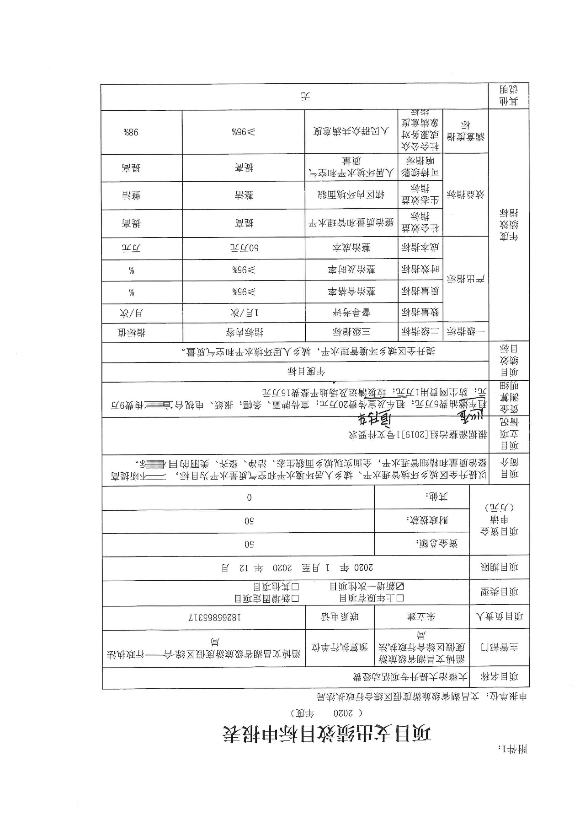

二、绩效评价工作开展情况

（一）绩效评价目的、对象及范围

1.评价目的
通过开展项目绩效评价，了解该项目是否按照有关制度办法实施，掌握该项目的组织实施情况和资金的管理使用情况，总结项目产出和效益等；运用科学、规范的绩效评价方法，客观公正地反映项目预期目标实现程度，考评资金支出效率及其所产生的相关效益、可持续影响。
通过绩效评价，总结项目实施的经验做法，查找资金使用与管理中的薄弱环节，发现项目实施过程中存在的问题，提出有针对性的改进意见和建议。通过绩效评价，督促项目单位切实采取措施改进、加强项目管理，进一步提高项目资金管理水平和预算资金使用效益。通过绩效评价，为促进完善财政政策、改进预算管理提供依据，为后续财政预算资金安排提供重要参考，提高财政资金配置效率。

2.评价对象及范围
本项目绩效评价对象为文昌湖区大整治大提升资金项目。评价范围包括以下几方面内容：
1.项目决策情况，包括项目立项依据充分性、程序规范性，绩效目标合理性、指标明确性，项目预算编制科学性等；
2.项目过程情况，包括项目管理制度健全性，制度执行有效性，项目预算执行率、资金使用合规性等；
3.项目产出及效益情况，包括项目产出情况，项目实施所产生的直接或间接的效益、可持续影响情况以及社会公众或服务对象满意度等。

（二）绩效评价原则
1.科学规范原则。按照绩效评价工作规范，按照科学可行的要求，开展绩效评价各个环节的工作；
2.政策相符原则。依据项目的政策要求、法律法规、制度规划、技术标准、行业规范等组织实施；
3.绩效相关原则。针对具体支出及其产出绩效进行，评价结果清晰体现支出和产出绩效之间的关联关系；
4.依据充分原则。绩效评价建立在充分掌握相关数据、证据的基础上，通过科学的分析方法，得出客观的结论、意见和建议；
5.公正公开原则。绩效评价符合真实、客观、公正的要求，依法公开并接受监督；
6.独立评价原则。通过道德自律和制度约束，排除内在、外在因素的干扰和影响，保持绩效评价的独立性、公正性。

（三）评价指标体系

1.评价指标体系构建
基于中央、省、市最新的一系列政策、法规、制度，结合本地行政管理政策、措施环境，参照本地经济社会发展以及财政供给水平，区别不同部门、不同地域的项目特点，科学、客观地设置本项目绩效评价指标体系。
- 评价指标体系初构
围绕本项目所计划实现的中长期目标和阶段性目标，采取有效的统计基本理论与分析方法，构造评价指标体系框架。首先对项目的覆盖由整体分解到局部、由面落实到点，以求体现评价对象各个方面；然后由点汇集到面、由局部总结到整体，反映评价对象的整体目标。以此反复设计检验，进一步完善评价指标体系。
- 评价指标体系检验
指标体系经过检验、完善后，将获取的评价对象初步数据引入指标体系进行测试和验证。测试和验证划分三个区间进行，包括左端区间测试、常规区间测试、右端区间测试，在左端和右端区间采取极限测试，以是否满足体现评价对象的特点和总体情况为标准，满足要求的指标予以保留，反之则调整或删除。通过对指标体系进行优化，以更加科学、系统、客观和全面地反映评价对象。
③评价指标体系使用
经测试检验、调整优化的指标体系，是绩效评价的核心。本次全部评价活动围绕指标体系开展，包括数据资料收集、取证、分析、定性以及撰写绩效评价报告等。撰写绩效评价报告既是对指标体系使用过程，也是对指标体系的最终检验，在使用中发现指标体系存在的问题，并根据问题逐步完善，保证评价结果的科学性和合理性。
我们围绕充分体现和真实反映项目的绩效状况这一核心，以指标的实用性、可操作性和可实现性为导向，按照定量分析与定性分析相结合的原则设置相关绩效指标。
定量分析。在设定指标时，评价工作组首先考虑相关指标是否可以量化，对于可以量化的指标，收集和对比项目相关数据资料，对评价对象做出可量化的数值判断。定量分析评价主要是对目标期内各指标数据进行统计，通过建立相关计算方法对统计数据进行分析，得到反映被评价对象客观情况的数值化评价结果。
定性分析。对于无法量化的定性指标，如项目立项，绩效目标设定，预算编制，项目组织管理，项目实施带来的效益及影响等方面，按照所确定的评价依据，结合相关政策、法规、制度及相应的经济环境因素，并结合专家经验判断、横向比较等方法，取得判断基础或依据，对相关指标进行综合分析，科学、公正地进行定性描述。
我们将梳理分析出的核心指标从决策、过程、产出及效益等方面进行细化和分解，补充可靠性分析、有效性分析等相关数据，最终形成完整指标体系。

2.评价指标设置
本项目绩效评价指标的设置遵循定性、定量相结合的原则，参照行业、专业标准及采集的相关数据材料制定评价标准，对评价目标进行逐步分解，设置实用性、可操作性和可实现性较强的绩效指标，根据相关规定并结合项目特点赋予指标权重与指标分值。
评价指标分为项目决策、项目过程、项目产出及效益三大部分，总分为100分，每部分分值分配如下：
（1）项目决策10分，该部分反映项目立项依据是否充分、是否经过科学的决策程序，绩效目标设置是否合理、指标是否明确，项目预算编制是否科学、合理等情况。
（2）项目过程20分，该部分反映项目实施过程情况，包括项目资金管理和组织实施两方面内容。主要包括项目组织管理制度建设，项目预算执行情况及资金使用合规性等内容。
（3）项目产出及效益共70分，该部分反映项目产出按目标要求的实现程度，项目产生的效益及影响以及社会公众或服务对象满意度等。
本项目绩效评价指标体系如下：

文昌湖区大整治大提升资金项目绩效评价指标体系
一级指标及分值 | 二级指标及分值 | 三级指标  及分值 | 指标解释 | 评价标准 | 数据来源
项目决策（10分） | 项目立项（4分） | 立项依据  充分性  （2分） | 考察项目立项依据充分性，项目立项是否符合相关政策、发展规划以及部门职责要求。 | ① 符合政策、发展规划要求计1分，不符合计0分；  ② 属于部门工作职责范围，部门履职所需计1分，不属于计0分。 | 相关政策文件、部门文件等
项目决策（10分） | 项目立项（4分） | 立项程序  规范性  （2分） | 考察项目立项的规范性，项目申请、设立过程是否符合相关要求。 | ① 项目按照规定程序申请设立计0.5分，  ② 审批文件、材料符合相关要求计0.5分；  ③ 事前经过必要可行性研究、论证、评估等过程计1分；  ①②项存在不规范，扣0.5分；③项存在不规范，扣1分。 | 项目立项程序文件、审批文件、决策文件等
项目决策（10分） | 绩效目标  （4分） | 绩效目标  合理性  （2分） | 考察项目绩效目标与实际实施相符情况，项目绩效目标设定依据是否充分，是否符合客观实际。 | ① 按要求设立绩效目标计0.5分；  ② 绩效目标合理可行、依据充分计0.5分；  ③ 绩效目标与实际工作内容相符计1分。  ①②项存在不规范，扣0.5分；③项存在不规范，扣1分。 | 项目绩效目标申报表、项目产出效益材料等
项目决策（10分） | 绩效目标  （4分） | 绩效指标  明确性  （2分） | 考察绩效目标的明细化情况，依据绩效目标设定的绩效指标是否清晰、细化、可衡量等。 | ① 将绩效目标细化分解为具体绩效指标计1分，未细化分解计0分；  ② 绩效目标通过清晰、可衡量的指标值予以体现计1分，未设置清晰、可衡量的指标值计0分。 | 项目绩效目标申报表、绩效考核材料等
项目决策（10分） | 资金投入（2分） | 预算编制  科学性  （2分） | 考察项目预算编制科学性、合理性等情况，预算编制是否经过科学论证、有明确标准，资金额度与年度目标是否相适应。 | ① 预算编制经过科学论证计0.5分，未经论证计0分；  ② 预算内容与项目内容匹配度高计0.5分，不匹配计0分；  ③ 预算额度测算依据充分、标准明确计0.5分，无依据、标准计0分；  ④ 预算确定资金量与工作任务匹配度高计0.5分，不匹配计0分。 | 项目预算编制材料、绩效目标申报表等
项目过程  （20分） | 资金管理（4分） | 预算执行率  （2分） | 项目预算资金是否按照计划执行，用以反映或考核项目预算执行情况。 | ① 预算执行率=（实际支出资金/预算资金）*100%  ②本项得分=预算执行率×2分。 | 项目预算资金批复材料、资金支出使用材料等
项目过程  （20分） | 资金管理（4分） | 资金使用  合规性  （2分） | 考察项目资金使用规范性，项目资金使用是否符合相关财务管理制度规定。 | ① 资金使用符合国家法规、财务管理制度及专项资金办法的规定计1分，不符合计0分；  ② 资金拨付审批程序和手续规范完整计0.5分，不规范计0分；  ③ 资金使用符合项目批复或合同规定用途计0.5分，不符合计0分；  资金使用无截留、挤占、挪用、虚列支出等情况，否则本级指标分值计0分。 | 财经法规文件、财务制度文件、部门资金审批拨付财务资料、有关合同等
项目过程  （20分） | 组织实施  （16分） | 管理制度  健全性  （4分） | 考察项目单位财务、业务管理制度建设情况，项目单位财务、业务管理制度是否健全。 | ① 建立相关财务和业务管理制度计2分，未建立计0分；  ② 相应的财务和业务管理制度健全、规范、有效计2分，制度缺失或不规范计1分，无相关制度计0分。 | 单位财务、业务管理制度文件等
项目过程  （20分） | 组织实施  （16分） | 制度执行  有效性  （6分） | 考察相关管理制度执行有效性，项目实施是否符合相关管理规定。 | ① 按照相关管理制度组织实施项目计2分，未规范实施项目计0分；  ② 项目实施过程符合相关要求计1分，不符合计0分；  ③ 项目实施过程资料齐全计1分，存在缺失计0分；  ④ 项目实施的人员、场地设备、信息支撑等条件落实到位计2分，落实不到位计0分。 | 项目过程资料
项目过程  （20分） | 组织实施  （16分） | 组织管理  （6分） | 考查项目组织管理的规范性，包括项目管理执行机构是否健全、人员分工是否明确，项目实施组织架构和职责分工是否明确。 | 项目组织管理规范得6分；较规范，得4分；不规范，得0分。 | 项目实施过程文件、资料等
项目产出及效益  （70分） | 产出数量  （10分） | 实际完成数量情况  （10分） | 考察项目任务完成数量情况。 | 项目任务数量按照实施方案完成，该项得满分；存在1项任务未完成，扣2分，扣完为止。 | 项目过程资料，项目合同、绩效目标批复表、支付凭证、发票等
项目产出及效益  （70分） | 产出质量  （10分） | 质量  达标情况  （10分） | 考察项目任务完成质量情况。 | 各项整治行动完成质量等情况是否良好，全市考核排名情况等。根据现场调查情况，该项目开展情况良好，计10分；一般，计5分；较差，计3分。 | 项目过程资料，项目合同、绩效目标批复表、支付凭证、发票等
项目产出及效益  （70分） | 产出时效  （10分） | 完成  时效性  （10分） | 考察项目任务完成时效性情况。 | 各项整治行动是否按照实施方案规定时限开展，考核是否按时。完成时效性良好，计10分；一般，计5分；较差，计3分。 | 项目过程资料，项目合同、绩效目标批复表、支付凭证、发票等
项目产出及效益  （70分） | 项目效益  （40分） | 社会效益  （10分） | 考察项目实施产生社会效益情况 | 考察项目实施以后，对区域内居民爱护环境的意识和法制观念的提升，对于社会稳定等具有推动作用，社会效益良好，得10分；一般，得5分；较差，得3分。 | 分析收集各项资料、现场查勘
项目产出及效益  （70分） | 项目效益  （40分） | 生态效益  （10分） | 考察项目实施产生生态效益情况 | 考察项目实施以后，对城乡环境、空气质量等具有推动作用，生态效益良好，得10分；一般，得5分；较差，得3分。 | 分析收集各项资料、现场查勘
项目产出及效益  （70分） | 项目效益  （40分） | 可持续  影响  （10分） | 考察项目实施产生可持续影响情况 | 考察项目是否有利于提升群众幸福感满意度、增强城市综合竞争力吸引力及其他可产生的可持续影响，依据现场调查情况，产生积极的可持续影响，得10分，可持续影响一般，得5分；可持续影响较差，得3分。 | 分析收集各项资料、现场查勘
项目产出及效益  （70分） | 项目效益  （40分） | 社会公众或服务对象满意度  （10分） | 社会公众或服务对象对该项目实施效果的满意度情况。 | ① 满意度在90%（含）～100%之间，得10分；  ② 满意度在80%（含）～90%之间，得8分；  ③ 满意度在60%（含）～80%之间，得5分；  ④ 满意度小于60%，得2分。 | 满意度调查问卷

（四）评价依据、方法及标准

1.评价依据
我们深入调查、研究分析本项目的资金投入、使用及项目实施过程，总结归纳了政策法规、管理办法及技术规范、实施过程文件、参考资料和监督文件等五个类别，作为本次绩效评价的评价依据。具体如下：
类别 | 评 价 依 据
政策法规 | 市委办公室、市政府办公室《全市城乡环境大整治精细管理大提升行动总体方案》  市整治办《关于迅速推进全市城乡环境大整治精细管理大提升行动的通知》（淄整治办〔2019〕1号）  区党工委办公室、区管委会办公室《文昌湖区城乡环境大整治精细管理大提升行动总体方案》
管理办法  及  技术规范 | 市委办公室、市政府办公室《全市城乡环境大整治精细管理大提升行动总体方案》  市城乡环境大整治精细管理大提升行动领导小组办公室《关于迅速推进全市城乡环境大整治精细管理大提升行动的通知》（淄整治办〔2019〕1号）  区党工委办公室、区管委会办公室《文昌湖区城乡环境大整治精细管理大提升行动总体方案》  各级党委政府、相关部门制定印发的其他各类规范性、指导性文件
实施过程  文件 | 区财政局《关于下达“大整治、大提升”欢动经费的通知》（淄文昌财指〔2020〕3号）  区财政局《关于下达“大整治、大提升”欢动经费的通知》（淄文昌财指〔2020〕22号）  区财政局《关于下达“大整治、大提升”欢动经费的通知》（淄文昌财指〔2020〕23号）  区财政局《关于下达“大整治、大提升”欢动经费的通知》（淄文昌财指〔2020〕25号）  区财政局《关于下达“大整治、大提升”欢动经费的通知》（淄文昌财指〔2020〕35号）  区财政局《关于下达“大整治、大提升”欢动经费的通知》（淄文昌财指〔2020〕55号）  区财政局《关于下达“大整治、大提升”欢动经费的通知》（淄文昌财指〔2020〕63号）  涉及该项目的其他各类往来性、阶段性、总结性文件资料
参考材料 | 《项目绩效目标批复表》  区管委会1-12月《关于城乡环境大整治精细管理大提升行动情况汇报》  会计凭证、发票、租赁房屋平面图等材料  涉及该项目或其他同类项目的、与本项目有比对意义的相关文件资料
监督文件 | 《中华人民共和国预算法》  《中华人民共和国预算法实施条例》（国务院令第729号）  《财政违法行为处罚处分条例》(国务院令第427号)  审计报告、财政监督检查报告、督查督导结论以及其他监督检查制度等

2.评价方法
通过研究分析本项目的实施情况，我们根据我公司确定的技术原则，采取比较法、案卷研究法、专家评判法、实地测评法相结合的方式进行。
1）技术原则
在具体分析方面，我们秉承以下技术原则组织进行：
（1）宏观分析与微观分析相结合。既注重从经济社会发展宏观全局分析财政投入对经济社会发展的整体带动作用，又从项目具体目标实现情况研究预算资金投入的科学性和有效性。
（2）把握全局与抓住主要矛盾相结合。全面分析研究整体因素对项目实施、项目实现的综合影响，同时根据项目自身特点，侧重分析预算资金投入因素，重点体现财政投入所要解决的主要目标。
（3）总量分析与结构分析相结合。首先分析总量指标，形成基本判断；同时进行结构分析，分析各类因素作用所形成的静态均衡、各类因素发展变化所形成的动态均衡。据此对基本判断进行客观修正，从而对目标的分析更趋科学、合理。
（4）定性分析与定量分析相结合。通过定量分析获得目标的特征和关系，在此基础上进行定性分析，获得目标的运行规律。
（5）纵向对比与横向对比相结合。纵向分析考察指标的运行轨迹和变动趋势，横向分析考察指标之间的均衡性、协调性与合理性，两者结合以充分印证分析判断。
（6）短期分析与长期分析相结合。对短期数据分析获得目标的动态和细节，对长期数据分析获得目标的运行规律，两者结合分析得出目标的真实特征。
最终形成符合实际的、有针对性的评价结论和意见建议。
2）分析方法
（1）比较法
通过对绩效目标与实施结果、历史情况与当期情况、不同部门或地区同类项目的比较，综合分析绩效目标实现程度。
（2）案卷研究法
案卷研究法是绩效评价的重要信息采集手段，从现有资料的梳理中获得与本项目相关的、可证实或反映项目真实情况的有效证据资料，用于项目分析、判断、评价。
案卷研究的证据收集包括案卷定位、信息检索、信息汇总、真实性检验、一手资料辅证检验等五个步骤。
案卷研究流程图
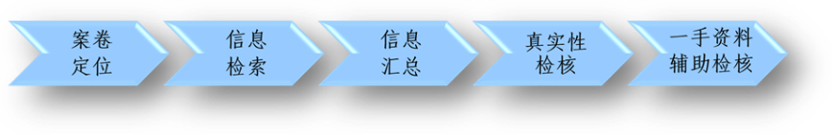
（3）专家评判法
专家评判法是引入与相关领域的专家，运用其专业知识和经验，根据本项目评价依据所规定的资料目录，审核本项目绩效指标体系、评价分析方法，评议所得出的绩效结论、存在问题及意见建议等，发现评价实施过程中可能存在的问题，为绩效评价工作提供定性参考意见。
专家评审会实施程序
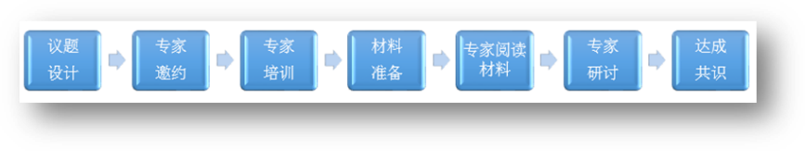
（4）实地测评法
实地测评法是对被评价项目的决策、实施、产出情况进行实地勘察与计量的方法，是绩效评价中不可缺少的重要方法。评价过程中根据委托方要求和项目特点，确定被测评对象的范围、规模、类别、数量以及分布情况，研究确定符合实际、科学可行的测评方法，深入现场进行目测观察、实地测量、实体鉴别、询问或问卷等，并配合视音频、图片等媒体介质予以取证存档。

3.评价标准
绩效评价采用定性分析与定量考核相结合方法，对定性考核指标采用分析打分，对定量考核指标采用量化打分。评价结果以评分和评级相结合的方式予以体现。
绩效评价分值。评价得分采用总分百分制，按照所确定的本项目指标体系指标标准及其权重与分值，逐项打分汇总得出。
绩效评价等级。评价结果分为优、良、中、差四个档次，根据评价分值，确定评价对象对应的档次。
具体分值与等级见下表：
评价分值与评价等级表
等 级 | 优 | 良 | 中 | 差
分 值 | 90（含）～100分 | 80（含）～90分 | 60（含）～80分 | ＜60分

（五）绩效评价工作过程

1.项目组人员配置
（1）评价工作组
根据本项目实际情况，公司选调精干、专业人员组成本项目绩效评价工作组。工作组设工作组组长1名及工作组成员若干名，所有工作组成员均具备一定的专业知识和丰富的绩效评价工作经验。同时公司组织相应的专家加入评价工作组，专家均为本公司长期签约特聘专家，是本公司特聘专家库成员。
本项目评价工作组具体人员名单如下：
工作组组长、项目负责人：高 峰
工作组成员：朱振中（专家）、史成东（专家）、牛小健、王帅、左朋菊
工作组组长主要负责组织项目前期调研、评价实施方案设计、指标体系的构架与建立、评价过程的组织实施、评价报告的撰写指导与审核。
工作组专家成员主要对评价方案与报告中的专业内容进行把关，包括评审指标体系与指标值的设计、采集，参与项目的实地勘察，评议评价结论、发现问题和意见建议等，从自身专业领域出发，提出专业的意见。
工作组其他成员主要参与评价实施方案的设计与撰写、项目相关资料的收集、负责指标体系各项指标的设计、评价标准的选择、评分细则的制定，负责实地现场勘查、测评，负责分指标的核查取数工作，负责绩效指标的具体分析，编制相应的评价工作底稿，参与评价报告的撰写。
（2）质量控制组
根据项目实际情况设置质控组，其中质控组组长1名，组员1名。
（3）专业审核委员会
负责公司发展战略决策与项目决策，负责对外提供咨询服务成果的专业审核。审委会成员均为本公司高管及执业专家，在省内绩效评价领域业绩突出、经验丰富，是公司业绩成果质量的专业保障。公司所有业务成果均须经专业审核委员会审核通过后方可对外提供、报送。

文昌湖区大整治大提升资金项目工作组人员配置
序号 | 姓名 | 在本项目中 担任何职务 | 职务/职称/学历 | 现从事专业
评价工作组
 | 高 峰 | 工作组组长/项目负责人 | 董事长/研究生 | 财政管理、经济学、  审计学
 | 朱振中 | 工作组成员  （专家） | 教 授/博士 | 管理科学与工程
 | 史成东 | 工作组成员  （专家） | 教 授/博士 | 管理学
 | 牛小健 | 工作组成员 | 规划发展部  项目经理/本科 | 经济管理  绩效评价
 | 王 帅 | 工作组成员 | 业务二部  项目经理/本科 | 国际经济与贸易  绩效评价
 | 左朋菊 | 工作组成员 | 规划发展部  项目经理/本科 | 经济与金融  绩效评价
质量控制组
1 | 周憬沫 | 质控组组长 | 质控部主任/学士 | 信息与计算机科学
2 | 李文婷 | 质控组组员 | 质控部/学士 | 工业设计
专业审核委员会
 | 高 峰 | 审委会主任 | 董事长/研究生 | 财政管理、经济学、  审计学
 | 周 晋 | 审委会副主任 | 总经理/博士 | 统计建模、数据分析
 | 李九梅 | 审委会成员 | 副总经理/注册会计师 | 行政管理、社会保障  管理、会计学
 | 刘永强 | 审委会成员 | 技术总监/  注册造价师/注册公用设备师 | 工程造价、  绿色施工评价
 | 李 文 | 审委会成员 | 技术总监/硕士 | 数据分析、软件工程

2.评价组织实施
绩效评价工作流程图
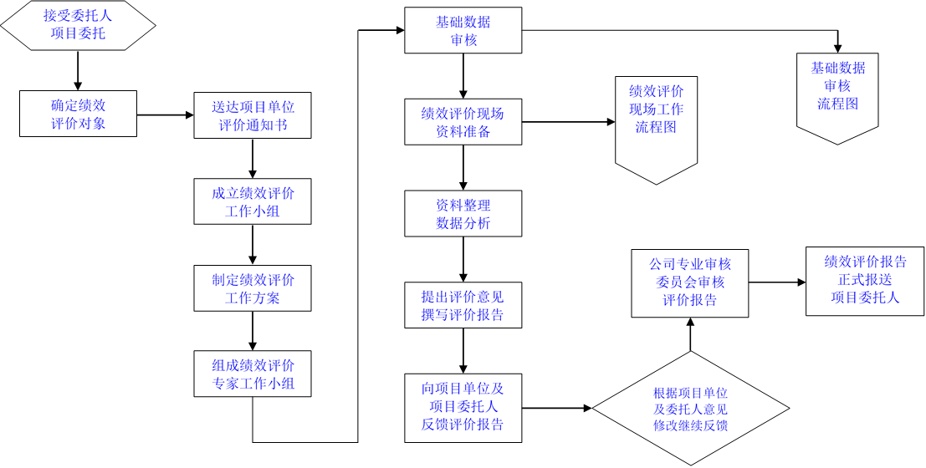
基础数据审核工作流程图
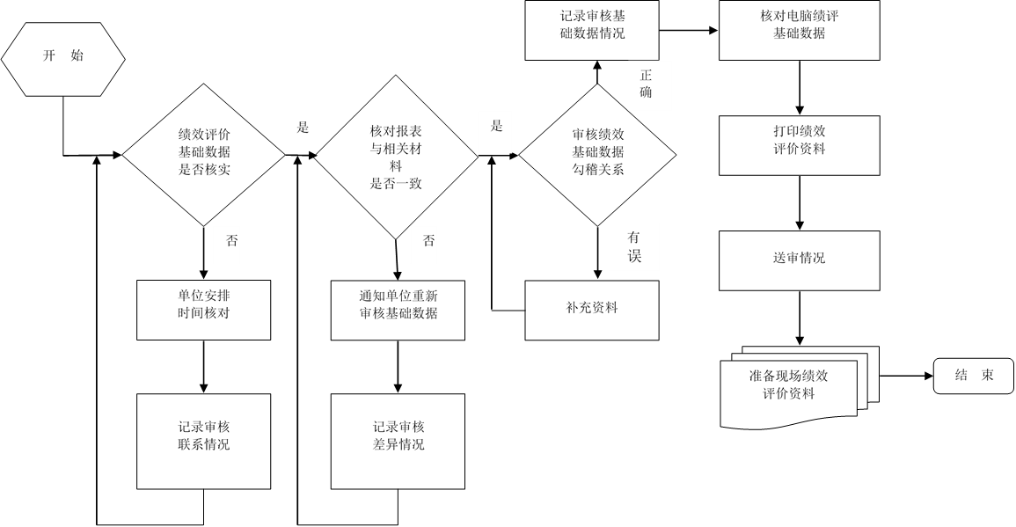
现场工作流程图
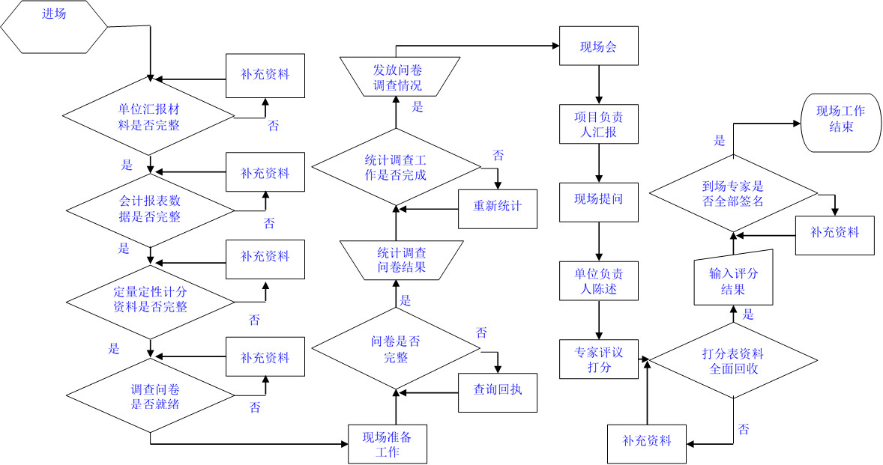

3.工作程序
山东皓诚投资咨询有限公司实行绩效评价“专家评审制”“审委会审核制”“最后一票反对制”工作机制，并贯穿评价准备、评价实施、评价总结的各个阶段，以确保公司知识成果的客观公正与业务质量。
“专家评审制”：山东皓诚与山东理工大学等院校机构和相关领域专家展开深度合作，征集收录区域内覆盖工信科技、财政金融、农林水利、城市建设、工程建设、教育卫生、公共管理等领域的学者、专家，建立了多层次、多领域的外聘专家队伍。在绩效评价过程中，公司通过组织各领域的专家，运用其专业方面的知识和经验，对评价对象过去和现在的状况、发展变化过程进行综合分析与研究，审核评价项目的指标体系和评价方法，评议本项目的绩效评价结论、发现问题和意见建议，发现评价实施过程中可能存在的问题，为绩效评价工作提供定性或定量参考意见。
“审委会审核制”：山东皓诚设立专业审核委员会对服务结果的质量承担最终责任。专业审核委员会成员均为本公司高管及执业专家，在省内绩效评价领域业绩突出、经验丰富。在绩效评价过程中，根据公司评价质量控制制度，充分考虑公司在业务承接、业务计划、业务实施、服务结果提交等各阶段对评价风险的影响因素，确保绩效评价专业质量。公司所有业务成果均须经专业审核委员会审核通过后方可对外提供、报送。
“最后一票反对制”：基于“第十人理论”，山东皓诚在评价方案、评价指标体系以及评价报告的审核、审议、总结过程中，实行“最后一票反对制”。即为了使讨论深化，在全体成员意见趋于一致时，最后一位成员必须提出反驳意见。反对者在对讨论方向或初步结论表示赞成的同时，不受限制地、从不同角度提出相反意见，对讨论的前提、过程、结论提出质疑，探讨其中可能存在的矛盾与不合理之处，以发现更好的意见或方法。
1）评价准备阶段
（1）成立绩效评价工作组
绩效评价是一项复杂的调查工作，涉及范围广泛，绩效评价人员应接受过良好的教育，具有一定的学历和调查/评估方面的工作经验，具有足够的专业熟练程度，以及良好的个人素养（诚实公正品质、综合思维能力、分析能力、判断能力、创新能力、口头表达、书面写作能力等），能够有效开展评价工作。
山东皓诚投资咨询有限公司绩效评价工作组成员长期参与国家行政运行与社会公共事业运转的实践，具有丰富的行政管理、预算管理以及社会事业发展的理论和经验，对评价对象涉及领域的基础知识和运行情况的了解和掌握，在深度和广度上具有充分的比较优势。公司评价工作组由项目负责人、各相关领域有绩效评价经验的财务、工程、管理等行业的业务人员构成。同时，公司根据项目专业要求，评价过程中聘用相关行业专家从事有关评价工作。聘用专家需要考虑相关专家的胜任能力和经验。还应确保专家独立于被评价项目，并将条件和所需遵守的道德规范（如保密性要求和回避要求等）告知专家。
（2）拟定评价实施方案
项目评价设计思路立足于委托方工作要求和项目特点，在项目评价前期与项目实施单位等进行多次深入沟通的基础上，对项目评价重点及评价要求进行全面梳理及细化，并以此为基础形成“根据项目内容总结委托方评价要求，根据要求明确评价目的，根据目的细化评价指标，根据指标设计评价方法，根据方法获取评价数据，根据数据计算评价结果，根据结果形成评价报告”为主线的基本评价思路。根据项目基本评价思路，评价工作组根据评价工作规范，针对评价目标，在调研、了解评价项目相关单位基本情况的基础上，按照有关规定拟定评价工作的具体评价方案，主要内容有：项目认识、评价对象、评价目的、评价内容、评价依据、评价指标体系、评价标准、评价方法、组织实施程序、评价质量控制措施、工作组人员配置、工作时间安排、准备评价资料及有关工作要求等内容。方案设计后，由专家评议、公司审委会论证审核后进一步修正、完善，报经委托方审查批准后组织实施。
（3）制定绩效评价指标体系
绩效评价指标体系为评价实施方案中的核心内容，因其与实施方案其他内容相比，在体系上、内容上、程序上具有更强的综合性、多样性和复杂性，且构建过程占用时间较长，本部分独立进行阐述。
评价工作组基于中央、省、市最新的一系列政策、法规、制度，结合本地行政管理政策、措施环境，参照本地经济社会发展以及财政供给水平，区别不同部门、不同地域的项目特点，科学、客观地设置本项目绩效评价指标体系。
①评价指标体系初构；
②评价指标体系检验；
③工作组专家评议；
④专业审核委员会审核；
⑤报委托方审核；
⑥经委托方批准后使用。
2）评价实施阶段
评价工作组依据批准后的绩效评价实施方案开展评价工作。工作组组长负责组织评价工作按计划具体实施，评价工作按相关职责和业务内容分解到人，工作组成员各负其责、各司其职，按分工要求开展工作。同时，工作组组长定期进行指导、调度、复核和监督。
（1）评价工作组正式进驻现场
①收集资料。评价工作组联系被评价单位，由其提供相关基础资料；评价工作组对所提供数据资料进行整理、核实、审验，确定可采纳资料目录；
②实地测评。评价工作组通过实地勘察和测评，获取评价第一手资料，在此基础上，结合从其他渠道获取的资料，进行交互验证，筛选出可采纳数据资料；
③沟通落实。评价工作组到项目现场采取勘查、问询、复核等多种方式，与被评价单位进行沟通交流，对信息不明确的数据资料进行确认，对拟采纳使用的数据资料进行落实。
（2）分类整理、统计汇总、综合分析
评价工作组进行案卷研究，通过分类整理、统计汇总、综合分析，按照设立的评价指标、标准、方法实施评价，并形成评价结论。
①工作组对采集的数据资料进行分类整理、复核汇总，同时根据实际情况要求有关单位补充更新资料。
②统计、分析相关数据资料，依据指标体系分类，进行逐项分析和综合分析；
③在充分分析的基础上，按照设立的评价指标、标准、方法进行打分；
④得出初步评价结论。
3）评价总结阶段
（1）撰写绩效评价报告初稿。按照财政部门绩效评价报告规范要求撰写评价报告，除须符合第三方报告质量要求外，报告内容应体现第三方评价的公正性、客观性、独立性；
（2）与项目实施单位进行沟通，就报告内容的全面性、真实性、准确性征求单位意见，根据其合理意见进行修改；
（3）工作组专家评议，根据专家意见进行修改；
（4）公司专业审核委员会进行审议，根据审议意见进行修改；
（5）报送委托方，根据委托方意见作最终修改、定稿；
（6）将正式绩效评价报告报送委托方。
正式绩效评价报告定稿后，统一使用A4纸打印，按规定格式装订，并在规定时间内提交，同时附评价有关资料，包括项目相关资料、工作底稿等。并根据档案管理的有关要求，完善评价工作档案并及时归档，以备存查。

文昌湖区大整治大提升资金项目绩效评价工作开展情况
工作内容 | 工作时间
1．成立绩效评价工作组。 | 2021年10月15日
2．拟定绩效评价实施方案。 | 2021年10月16日-20日
3．制定绩效评价指标体系  （1）评价指标体系初构；  （2）评价指标体系检验；  （3）工作组专家评议；  （4）专业审核委员会审核；  （5）报委托方审核；  （6）经委托方批准后使用。 | 2021年10月21日-25日
4．评价工作组进驻现场  （1）收集、整理、核实、审验基础数据和资料；  （2）对评价项目实地测评；  （3）与项目实施单位沟通，落实项目数据及相关情况。 | 2021年10月26日-28日
5．分析评价  （1）工作组进行案卷研究，对采集的数据资料进行分类整理、复核汇总，同时根据实际情况要求有关单位补充更新资料；  （2）统计、分析相关数据资料；  （3）在掌握充分数据资料基础上，按照设立的评价指标、标准、分值、方法，按职责分工进行评议、打分；  （4）得出初步评价结论。 | 2021年10月28日-11月5日
6．绩效评价报告  （1）拟定绩效评价报告初稿；  （2）与项目实施单位进行沟通，根据其合理意见进行修改；  （3）形成新的绩效评价报告；  （4）专家评价组进行评议、根据专家组建议进行修改；  （5）专业审核委员会进行审议，根据审议意见进行修改；  （6）报委托方，根据意见作最终修改、定稿；  （7）将正式绩效评价报告报送委托方。 | 2021年11月6日-10日

三、综合评价情况及评价结论

（一）综合评价情况

1.评价打分方法
本次评价采用定性分析与定量考核相结合的方法，对定性考核指标采用分析打分，对定量考核指标采用量化打分，总分百分制，以最终得分确定评价等级。
（1）项目绩效根据绩效指标评分标准直接打分，具体为项目决策10分，项目过程20分，项目产出及效益70分，满分计100分；
（2）根据评分标准，达到要求的指标得满分，未达到要求的指标最低得0分；
（3）绩效评价等级。评价结果分为优、良、中、差四个档次，根据评价分值，确定评价对象对应的档次。具体分值与档次见下表：
评价分值与评价等级表
等 级 | 优 | 良 | 中 | 差
分 值 | 90（含）～100分 | 80（含）～90分 | 60（含）～80分 | ＜60分

2.评价得分
根据本项目绩效评价指标打分评价，文昌湖区大整治大提升资金项目绩效评价最终得分为73分，其中项目决策得分为9分，项目过程得分为14分，项目产出为25分，项目效益25分。

文昌湖区大整治大提升资金项目绩效评价得分情况表
一级指标 | 二级指标 | 三级指标 | 设计分值 | 实际得分
决策  （10分） | 项目立项  （4分） | 立项依据充分性  （2分） | 2 | 2
决策  （10分） | 项目立项  （4分） | 立项程序规范性  （2分） | 2 | 2
决策  （10分） | 绩效目标  （4分） | 绩效目标合理性  （2分） | 2 | 1
决策  （10分） | 绩效目标  （4分） | 绩效指标明确性  （2分） | 2 | 2
决策  （10分） | 资金投入  （2分） | 预算编制科学性  （2分） | 2 | 2
过程  （20分） | 资金管理  （4分） | 预算执行率  （2分） | 2 | 2
过程  （20分） | 资金管理  （4分） | 资金使用合规性  （2分） | 2 | 2
过程  （20分） | 组织实施  （16分） | 管理制度健全性  （4分） | 4 | 4
过程  （20分） | 组织实施  （16分） | 制度执行有效性  （6分） | 6 | 2
过程  （20分） | 组织实施  （16分） | 组织管理  （6分） | 6 | 4
产出效益  （70分） | 产出数量  （10分） | 实际完成数量情况  （10分） | 10 | 10
产出效益  （70分） | 产出质量  （10分） | 质量验收达标情况  （10分） | 10 | 5
产出效益  （70分） | 产出时效  （10分） | 完成时效性  （10分） | 10 | 10
产出效益  （70分） | 项目效益  （40分） | 社会效益  （10分） | 10 | 5
产出效益  （70分） | 项目效益  （40分） | 生态效益  （10分） | 10 | 5
产出效益  （70分） | 项目效益  （40分） | 可持续影响  （10分） | 10 | 5
产出效益  （70分） | 项目效益  （40分） | 满意度指标  （10分） | 10 | 10
合 计 |  |  | 100 | 73

（二）绩效评价结论
我们通过对文昌湖区大整治大提升资金项目的决策、过程、产出及效益三个方面进行全面的综合绩效评价，得出结论如下：
项目决策方面，项目决策方面，该项目依据相关政策组织立项，立项依据充分，符合国家政策及发展规划；项目立项程序规范，申报流程符合相关立项工作过程要求；项目绩效指标从数量、质量、效益等方面进行设定，且对目标的实现程度给予了较清晰、可衡量的指标体现，但年度目标设置过于简化，不能体现该项目实施要达到的预期目标；项目预算内容符合实际需求，预算额度测算依据充分、标准明确，预算投入资金量与工作内容匹配度较高。
项目过程方面，预算资金执行情况良好，支出范围符合项目要求；项目财务管理符合《政府会计准则制度》要求，资金申报、审批、支出流程规范，项目财务账目编制规范，账目内容符合规范财务会计核算要求；项目管理制度健全、规范，但制度执行有效性一般，各类扬尘污染防控存在监控盲区；组织管理健全，但工作标准不高，仅满足于考核需求。
项目产出方面，经查阅项目相关资料并结合项目现场勘查情况，该项目产出数量完成情况良好，各项整治行动完成数量均符合项目实施方案要求；七项整治行动按计划开展，督导考评按月或按季度按时完成，项目总体完成时效性好；该项目考核成绩在全市排名中处于落后位置，质量产出完成情况较差。
项目效益方面，一是有利于提升城市管理品质，确保城市环境“干净、整洁、有序”，对于提高社会稳定具有重要意义；二是有利于提高区域内城乡环境和空气质量情况；三是有利于扎实推进城市精细化管理，完善城市精细化管理体系，提升市容市貌和市政环卫水平，促进城市环境向整齐、洁净转变。但由于该项目舆论宣传形式过于单一、扬尘污染防控存在监管盲区，全市总体考核排名处于落后位置，对社会生态的可持续发展造成了一定影响。
根据评价分值，确定文昌湖区大整治大提升资金项目绩效评价得分为73分，等级为“中”。

四、绩效评价指标分析

（一）项目决策情况（10分）

1.项目立项（4分）
（1）立项依据充分性（2分）
该项目依据市委办公室、市政府办公室印发《全市城乡环境大整治精细管理大提升行动总体方案》，市整治办《关于迅速推进全市城乡环境大整治精细管理大提升行动的通知》（淄整治办〔2019〕1号），区党工委办公室、区管委会办公室印发《文昌湖区城乡环境大整治精细管理大提升行动总体方案》等文件进行组织实施。
该项目立项依据充分，立项符合市、区相关政策文件要求，与部门职责范围相符，属于部门履职范围内，项目立项依据充分。
根据评价标准，该项指标满分2分，得2分。
（2）立项程序规范性（2分）
该项目依据区党工委办公室、区管委会办公室印发《文昌湖区城乡环境大整治精细管理大提升行动总体方案》中“区综合行政执法局、区城乡建设局、区地方事业局、区安监环保局、区自然资源分局、区交警大队分别牵头负责七项整治行动的方案制定、组织实施、协调调度、督导检查等。按照属地管理原则，各镇负责各自辖区内的大整治大提升行动开展”等要求组织立项实施。经查阅项目相关资料，该项目立项程序规范，立项申报审批文件材料符合要求。
根据评价标准，该项指标满分2分，得2分。

2.绩效目标（4分）
（1）绩效目标合理性（2分）
通过查看项目绩效目标申报表，该项目绩效目标为“提升全区城乡环境管理水平，城乡人居环境水平和空气质量”，绩效目标过于简单，不能体现该项目实施要达到的预期目标。
根据评价标准，该项指标满分2分，扣1分，得1分。
（2）绩效指标明确性（2分）
经查阅该项目绩效目标申报表，该项目绩效指标依据绩效目标从数量、质量、效益等方面进行设定，对项目绩效目标进行了细化分解，且对目标的实现程度给予了较清晰、可衡量的指标体现。
综上所述，根据评价标准，该项指标满分2分，得2分。

3.资金投入（预算编制科学性）（2分）
通过查阅项目资金拨付资料及现场勘查，该项目预算编制前经过科学论证，预算内容符合项目实际需求，预算额度测算依据充分、标准明确，预算投入资金量与工作内容匹配度较高。
该项指标满分2分，得2分。

（二）项目过程情况（20分）

1.资金管理（4分）
（1）预算执行率（2分）
经查阅项目资料，该项目预算资金2050万元，项目实际支出资金2050万元，根据预算执行率=（2050/2050）×100%公式，该项目预算执行率为100%。
根据评价标准，该项指标满分2分，得2分。
（2）资金使用合规性（2分）
该项目实施期间项目财务管理按《政府会计准则制度》相关要求，开展项目资金申报、审批、支出等工作。项目资金主要用于大整治大提升专项活动经费。经查阅项目相关财务资料，项目款项足额支付，支付时效性良好。该项目财务账目编制、会计科目设置规范，记账凭证资料齐全、有效，项目财务会计核算规范。
根据评价标准，该项指标满分2分，得2分。

2.组织实施（16分）
（1）管理制度健全性（4分）
经调查，该项目在财务管理方面主要依据《政府会计准则制度》等文件规定进行项目资金支付；在业务方面主要依据区党工委办公室、区管委会办公室《文昌湖区城乡环境大整治精细管理大提升行动总体方案》等文件要求组织实施该项目。
综上所述，项目单位管理制度体系健全、文件编制规范，财务和业务管理制度可有效保障项目顺利实施。
根据评价标准，该项指标满分4分，得4分。
（2）制度执行有效性（6分）
经查阅相关资料，该项目依据区党工委办公室、区管委会办公室《文昌湖区城乡环境大整治精细管理大提升行动总体方案》等文件规定组织实施该项目，各项目申报资料审核过程规范完整，项目实施人员、场地设备等必要条件落实到位情况较好。
但该项目制度落实情况不足，一是个别项目扬尘污染防治不到位，临时堆土、建筑垃圾清运不及时，产尘物料覆盖不到位；二是部分工地标段未按要求设置围挡；三是工业企业扬尘长效管控不到位，PM10数据偏高。扣4分。
综上所述，根据评价标准，该项指标满分6分，扣4分，得2分。
（3）组织管理（6分）
该项目成立全区大整治大提升行动领导小组，办公室设在区综合行政执法局，负责大整治大提升行动的协调调度、检查考评、推进落实等工作。路域环境综合整治、裸露土地专项整治、建设工地扬尘整治、工业企业扬尘整治、矿山开采及生态修复工地扬尘整治、移动污染源整治、农村环境综合整治七项工作，均成立工作专班，保障项目顺利进行。但工作专班在工作标准和要求上存在标准不高，仅满足于当前考核需求，且各项考核排名在全市均处于落后位置。扣2分。
综上所述，根据评价标准，该项指标满分6分，扣2，得4分。

（三）项目产出情况（30分）

1.产出数量（10分）
（1）路域环境综合整治。累计硬化道路128.3公里、49.5万平方米，硬化平交路口168个、2.39万平方米，明确全区26条道路长度，安装路长制公示牌53块，清理店外经营891起，驱离流动商贩562起，清理去除破损违规广告牌1231处。
（2）裸露土地专项整治。摸排各类裸露土地793块、179万平方米，绿化裸露土地780块、175万平方米，硬化裸露土地6块、1万平方米，对9600个行道树树穴进行绿化美化。
（3）建设工地扬尘整治。实行领导挂包责任制，累计出动231个检查组、检查人员875人、检查建设工地1022家，发现问题496个，已全部整改到位。利用无人机航拍，实现工地扬尘监管多维度、无死角、全覆盖。
（4）工业企业扬尘整治。对工业企业扬尘专项检查835家，检查工业企业扬尘排放点源2625个，摸排问题点源2576个，问题整改2550项。
（5）矿山开采及生态修复工地扬尘整治。完成商家镇代家村富达砖瓦粘土矿项目，2020年1月17日通过验收。
（6）移动污染源整治。建立24小时联合执法长效机制，查处车辆17492辆，其中查处超载车辆415辆。检测各类柴油重型货车尾气排放情况4168台、渣土车3800台次，警告、处罚问题事项1041起。
（7）农村环境综合整治。出动整治人员8.4万人，出动机械设备5.4万台，清运“三大堆”1.3万处、生活垃圾8.5万吨，清理私搭乱建、乱堆乱放9500处，村庄外立面整治175万平方米，清理残垣断壁917处，创建美在家庭3190户，旱厕改造2787户。
综上所述，该项目产出数量完成情况良好，根据评价标准，该项指标满分10分，得10分。

2.产出质量（10分）
该项目由市整治办及第三方机构对各区县进行各项整治行动的考评，并在全市公布各分项排名及总排名情况。通过查阅相关资料，文昌湖区大整治大提升行动在全市考核中各分项排名、总排名处于落后位置，产出质量情况较差。扣5分。
2020年文昌湖区大整治大提升行动全市总排名表
序号 | 月份 | 总成绩  （1200分为满分） | 总排名  （包括五区、三县及三个功能区）
1 | 2020年1月 | 897.715 | 3
2 | 2020年2月 | 867.363 | 10
3 | 2020年3月 | 924.07 | 11
4 | 2020年4月 | 1067.21 | 9
5 | 2020年5月 | 1074.164 | 8
6 | 2020年6月 | 1094.075 | 9
7 | 2020年第三季度 | 1093.78 | 11
8 | 2020年10月 | 1084.658 | 11
9 | 2020年11月 | 1115.569 | 3
10 | 2020年12月 | 1121.578 | 10

3.产出时效（10分）
通过查阅相关资料，七项整治行动的开展均按照《文昌湖区城乡环境大整治精细管理大提升行动总体方案》规定的时间节点进行，并及时进行考核，项目完成时效性良好。
根据评价标注，该项指标满分10分，得10分。

（四）项目效益情况（40分）

1.社会效益（10分）
大整治大提升的实施，有利于提升城市管理品质，确保城市环境“干净、整洁、有序”，增强区域内居民爱护环境的意识和法制观念，提高群众对政府工作的满意度，对于提高社会稳定具有重要意义。但该项目在基层村居宣传上，仅限于挂条幅、发宣传单页等方式下线方式，未充分调动群众主动了解项目及投身整治行动的积极性，在一定程度上阻碍了社会发展。扣5分。
依据评分标准，该项指标满分10分，扣5分，得5分。

2.生态效益（10分）
大整治大提升项目的实施，一是巩固提升了城乡环卫一体化成果，有效抑制了扬尘污染，改善了城乡道路路域环境；二是采取绿化、覆盖、硬化、清运等措施，全面消灭了裸露土地，提升村镇绿化面积，改善生态环境；三是持续整治全区各类建设施工扬尘，减少了建设工地扬尘污染，改善大气环境质量；四是加大村庄造林绿化进度，开展“美在家庭”创建工作，提高农村人居生活环境。但该项目扬尘污染防控存在盲区，导致文昌湖区PM10指标偏高，对空气质量及生态环境造成了一定影响。扣5分。
依据评分标准，该项指标满分10分，扣5分，得5分。

3.可持续影响（10分）
开展文昌湖区城乡环境大整治精细管理大提升行动，有利于提升群众幸福感及满意度、增强城市综合竞争力吸引力。一是有利于扎实推进城市精细化管理，完善城市精细化管理体系，提升市容市貌和市政环卫水平，促进城市环境向整齐、洁净转变；二是有利于加强基础配套，完善公共服务，挖掘城市内涵，聚力打造高品质的活力时尚宜居城市；三是进一步抓严抓实空气环境质量，提升城乡道路路域环境、城乡裸露土地、建筑工地扬尘等重点领域排查治理力度，保障蓝天保卫战的胜利；四是深入开展农村人居环境整治，推进旱厕改造提升、农村垃圾治理等工作的落实，推动建设生态宜居的美丽乡村；五是有利于进一步加强组织领导，强化协调调动，提升工作标杆，加强督查考核，以更高标准、更实措施，确保各项工作任务落地落实。
但该项目一是在全市大整治大提升考核排名中各项整治工作均处于落后位置，二是项目宣传途径过于单一，三是存在监管盲区等问题。上述问题在一定程度上阻碍了社会、生态的可持续发展。扣5分。
依据评分标准，该项指标满分10分，扣5分，得5分。

4.满意度调查（10分）
①调查样本确定
本项目对文昌湖区城乡环境大整治大提升进行了居民满意度调查，由于调查范围较大、调查地点过于分散等原因，本次调查以电子问卷形式，委托区综合行政执法局及萌水镇、商家镇联系各村负责人，通过微信群等途径，向各村村民发放满意度调查问卷链接。
本次问卷开放时间为2天，村民收到问卷链接后，点入即可作答，每个账号限制作答次数1次。本次调查共收回有效问卷33份。
②调查问卷设计
根据项目实际情况，本次共设计了8个问题作为问卷调查内容，覆盖了路域环境整治、裸露土地整治、移动污染源整治、工业企业扬尘整治等多方面。具体调查问卷问题设计如下：

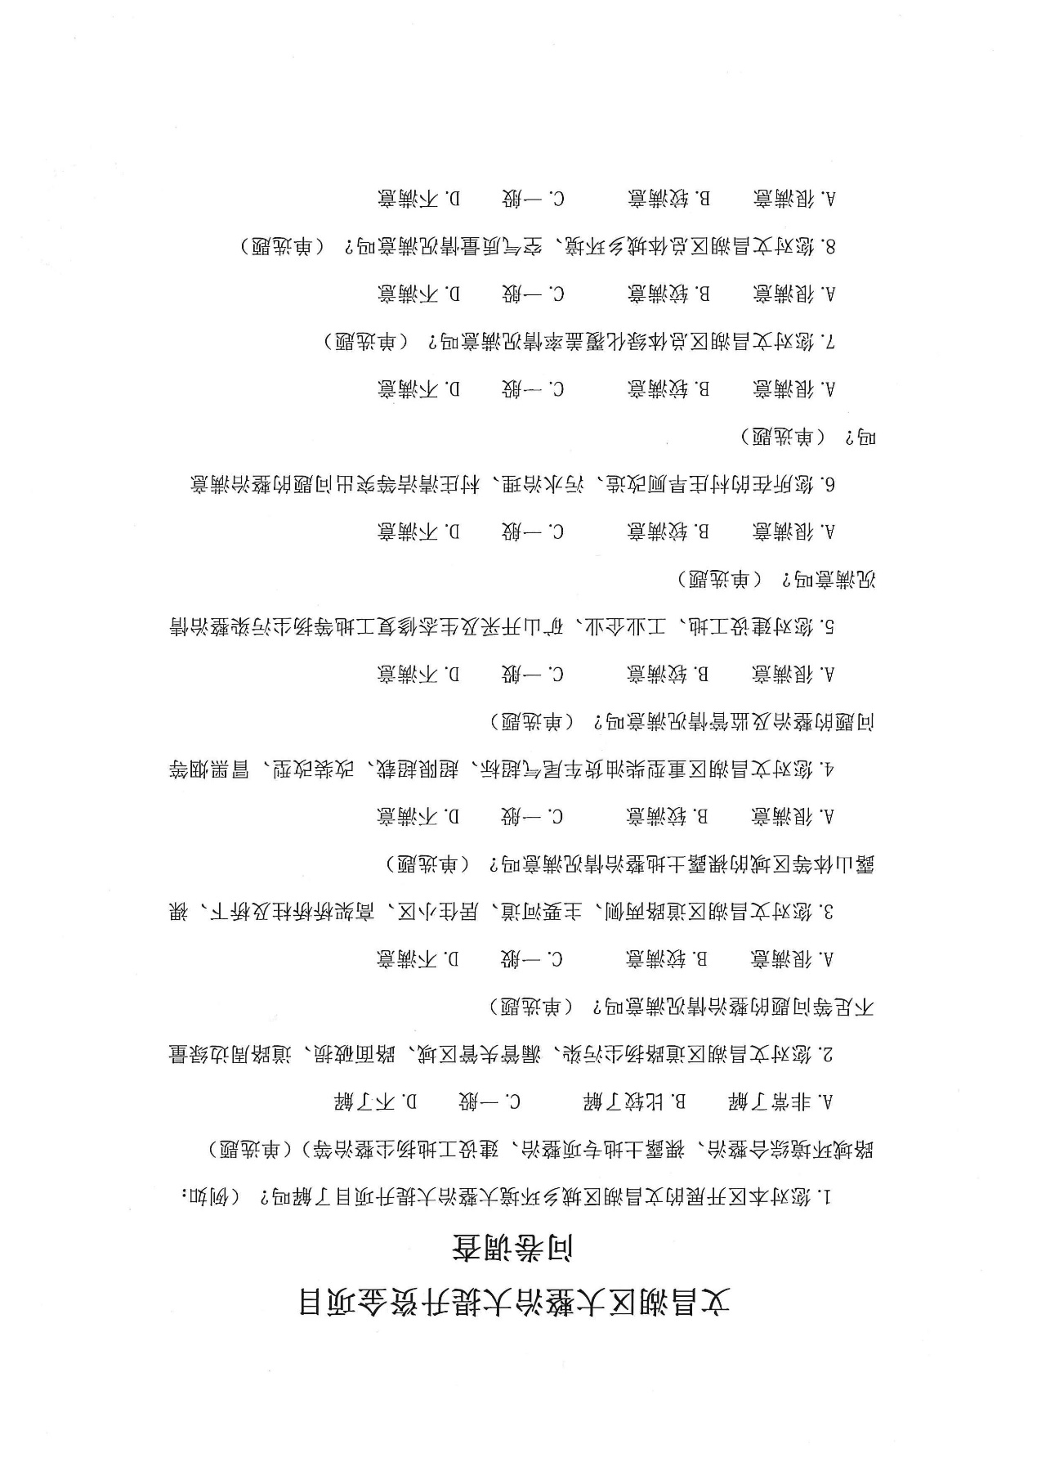

③调查问卷分值设计
满意度调查问卷总分为100分，问卷的具体分值设计情况如下：
文昌湖区大整治大提升资金满意度调查问卷分值设计表
序号 | 问题设计 | 各选项分值设计
1 | 您对本区开展的文昌湖区城乡环境大整治大提升项目了解吗？（10分） | 非常了解计10分；比较了解计7分；一般4分；不了解计0分。
2 | 您对文昌湖区道路扬尘污染、漏管失管区域、路面破损、道路周边绿量不足等问题的整治情况满意吗？（10分） | 很满意计10分；较满意计7分；  一般4分；不满意计0分。
3 | 您对文昌湖区道路两侧、主要河道、居住小区、高架桥桥柱及桥下、裸露山体等区域的裸露土地整治情况满意吗？（10分） | 很满意计10分；较满意计7分；  一般4分；不满意计0分。
4 | 您对文昌湖区重型柴油货车尾气超标、超限超载、改装改型、冒黑烟等问题的整治及监控情况满意度？（10分） | 很满意计10分；较满意计7分；  一般4分；不满意计0分。
5 | 您对建设工地、工业企业、矿山开采及生态修复工地等扬尘污染整治情况满意吗？（10分） | 很满意计10分；较满意计7分；  一般4分；不满意计0分。
6 | 您所在的村庄旱厕改造、污水治理、村庄清洁等突出问题的整治满意吗？（10分） | 很满意计10分；较满意计7分；  一般4分；不满意计0分。
7 | 您对文昌湖区总体绿化覆盖率情况满意吗？（20分） | 很满意计20分；较满意计15分；  一般8分；不满意计0分。
8 | 您对文昌湖区总体城乡环境、空气质量情况满意吗？（20分） | 很满意计20分；较满意计15分；  一般8分；不满意计0分。
④调查问卷得分
本次问卷调查通过网上问卷方式组织进行。通过对有效问卷进行统计、核算，最终得出文昌湖区大整治大提升资金满意度调查问卷分值情况如下：

文昌湖区大整治大提升资金满意度调查问卷得分表
序号 | 问题 | 各项平均得分(分)
1 | 您对本区开展的文昌湖区城乡环境大整治大提升项目了解吗？（10分） | 9.73
2 | 您对文昌湖区道路扬尘污染、漏管失管区域、路面破损、道路周边绿量不足等问题的整治情况满意吗？（10分） | 9.82
3 | 您对文昌湖区道路两侧、主要河道、居住小区、高架桥桥柱及桥下、裸露山体等区域的裸露土地整治情况满意吗？（10分） | 9.91
4 | 您对文昌湖区重型柴油货车尾气超标、超限超载、改装改型、冒黑烟等问题的整治及监控情况满意度？（10分） | 9.82
5 | 您对建设工地、工业企业、矿山开采及生态修复工地等扬尘污染整治情况满意吗？（10分） | 9.91
6 | 您所在的村庄旱厕改造、污水治理、村庄清洁等突出问题的整治满意吗？（10分） | 9.82
7 | 您对文昌湖区总体绿化覆盖率情况满意吗？（20分） | 20
8 | 您对文昌湖区总体城乡环境、空气质量情况满意吗？（20分） | 19.85
合计 | 满分：100分 | 98.86
最终文昌湖区大整治大提升资金满意度调查问卷得分98.86分，文昌湖区大整治大提升资金满意度为98.86%。
依据指标体系评分标准，该项满意度在90%（含）～100%之间。该项指标满分10分，得10分。

五、成就与经验
为保障项目的顺利实施，该项目依据《文昌湖区城乡环境大整治精细管理大提升行动总体方案》，成立了全区大整治大提升行动领导小组，办公室设在区综合行政执法局，负责大整治大提升行动的协调调度、检查考评、推进落实等工作。路域环境综合整治、裸露土地专项整治、建设工地扬尘整治、工业企业扬尘整治、矿山开采及生态修复工地扬尘整治、移动污染源整治、农村环境综合整治七项工作，均成立工作专班，为项目顺利开展提供了有力的组织保障。
通过实施该项目一是有利于扎实推进城市精细化管理，完善城市精细化管理体系，提升市容市貌和市政环卫水平，促进城市环境向整齐、洁净转变；二是有利于加强基础配套，完善公共服务，挖掘城市内涵，聚力打造高品质的活力时尚宜居城市；三是进一步抓严抓实空气环境质量，提升城乡道路路域环境、城乡裸露土地、建筑工地扬尘等重点领域排查治理力度，保障蓝天保卫战的胜利；四是深入开展农村人居环境整治，推进旱厕改造提升、农村垃圾治理等工作的落实，推动建设生态宜居的美丽乡村；五是有利于进一步加强组织领导，强化协调调动，提升工作标杆，加强督查考核，以更高标准、更实措施，确保各项工作任务落地落实。

六、存在的问题
经调查，我们发现该项目实施过程中存在一些问题，具体情况如下：

（一）扬尘管控不到位，存在监管盲区
一是个别项目扬尘污染防治不到位，临时堆土、建筑垃圾清运不及时，产尘物料覆盖不到位；二是部分工地标段未按要求设置围挡；三是工业企业扬尘长效管控不到位。以上因素导致PM10数据考核项在全市处于落后位置。

（二）舆论宣传形式过于单一
通过走访调查，该项目在基层村居的宣传工作仅限于挂条幅、发放宣传单页等方式，宣传形式过于单一，群众对项目具体内容了解不足，主动投身大整治大提升行动积极性低，公众参与度不高。

（三）专班工作标准不高，长效管控存在欠缺
该项目成立全区大整治大提升行动领导小组，办公室设在区综合行政执法局，负责大整治大提升行动的协调调度、检查考评、推进落实等工作。路域环境综合整治、裸露土地专项整治、建设工地扬尘整治、工业企业扬尘整治、矿山开采及生态修复工地扬尘整治、移动污染源整治、农村环境综合整治七项工作，均成立工作专班，保障项目顺利进行。但工作专班在工作标准和要求上存在标准不高，仅满足于当前考核需求，各项考核排名在全市处于落后位置。

（四）绩效目标编制不规范
经查阅该项目绩效目标表，该项目绩效指标依据绩效目标从数量、质量、效益等方面进行设定，对项目绩效目标进行了细化分解，且对目标的实现程度给予了较清晰、可衡量的指标体现。
但该项目绩效目标为“提升全区城乡环境管理水平，城乡人居环境水平和空气质量”，绩效目标过于简单，不能体现该项目实施要达到的预期目标。

七、有关建议

（一）加强施工工地、道路等区域扬尘防控工作
一是对监控盲区组织暗访督导工作，对责任主体提出整改标准、整改期限，并对整改落实情况进行验收；二是明确扬尘防治任务职责，明晰企业主体、牵头部门的责任，确保扬尘防控措施落实到位；三是开展督查行动，对各类施工工地安装远程监控摄像头、扬尘监测设备、电子公示牌，信号直接接入区扬尘监控平台，实现现场检查和网上及时监控交相呼应；四是购置无人机设备，对各类施工工地不间断巡航监控，无人机监控视频实时传输到市扬尘监控平台，实现全方位、全天候、无盲区的监管。

（二）提升工作标准，落实专班责任
一是建议各专班积极落实《文昌湖区城乡环境大整治精细管理大提升行动总体方案》中规定的各项工作责任，明确任务、落实到人，确保大整治大提升行动顺利开展。二是各牵头单位及相关责任镇办要结合考核所存在的问题，完善各整治工作中存在的不足，提高工作要求及工作标准，在盯紧眼前整改的同时，也要制定长期管控措施。

（三）丰富宣传途径，调动群众参与积极性
建议部门一是设立大整治大提升行动媒体曝光台、定期对城乡环境存在的问题进行媒体曝光；二是通过现场会、微信公众号、新媒体平台等形式，将宣传形式丰富化，让更多群众了解项目内容，积极参与大整治大提升行动中，凝聚人人参与、齐抓共治的强大合力。

（四）提高绩效目标编制规范性
绩效目标设置作为项目入库和申请预算的前置条件，建议项目单位在后续预算编制的工作中，一是对项目的功能进行理解和梳理，包括资金性质、实施内容、产生的效益和影响等；二是依据项目的实际情况，对项目绩效指标进行细化分解，通过定量分析与定性分析相结合，从项目产出和效益方面设定具体的绩效指标，能够恰当反映目标的实现程度，具有可操作性。

八、其他需要说明的问题

（一）评价工作基本前提
绩效评价工作在充分使用项目实施单位所提供相关资料的基础上方能顺利开展，相关基础工作材料的合法性、真实性、完整性及评价人员对项目的正确理解和认识是做好评价工作的基本前提。

（二）报告适用范围
本评价报告适用范围包括：委托方绩效管理，委托方内部管理，委托方实施项目所履行的预算编制、申报、批复，委托方内部控制管理、财务及经费管理、政府采购管理、国有资产管理，经政府批准的委托方地方政府债券管理、政府和社会资本合作项目管理，委托方呈送党委、人大、政府及其主管部门的其他报告、考核、备案，委托方依据政务信息公开规定的绩效信息公开。本报告不得用于委托方的商业性投融资、抵押、担保以及其他商业经济活动。超出上述使用范围须经本评价机构书面同意。
本评价报告未经评估机构盖章不具法律效力。

（三）关于评估相关责任的说明
项目单位的责任是提供与形成本项目报告相关的基础工作材料，并对其真实性、合法性、完整性负责。绩效评价是依据财政部门关于绩效评价相关要求进行的，选择的评价程序取决于评价人员的判断，项目评价的可靠性基于相关部门和单位提供资料的全面性和准确性，评价工作组尽可能地收集更为全面、有效、准确的文件和数据，但由于受客观因素的限制，只能在相关部门和单位提供的现有资料的前提下，结合应有的职业判断做出尽可能可靠的评价结论。

（四）关于影响本项目评价评估局限性的说明
评价人员本着严谨客观的态度完成此次评价工作，从前期调研、方案设计和修改、数据采集到报告撰写，尽量做到科学和全面。但在绩效评价过程中仍然存在或发生各种可能影响报告质量的客观因素，造成评估评价结果的或有局限性。评价人员降低此类因素影响的努力贯穿评价评估工作的始终。

（五）提示报告使用者注意事项的说明
本公司及评价人员与委托方及项目中所涉及的当事人不存在任何需要回避的利害关系，评价人员在评价过程中恪守了职业道德规范。
本报告使用人对评价结果的使用应建立在对本报告所提供的有关评价结果各项条件及说明认真阅读和理解的基础之上。
山东皓诚投资咨询有限公司
2021年11月

附件1：财务资料
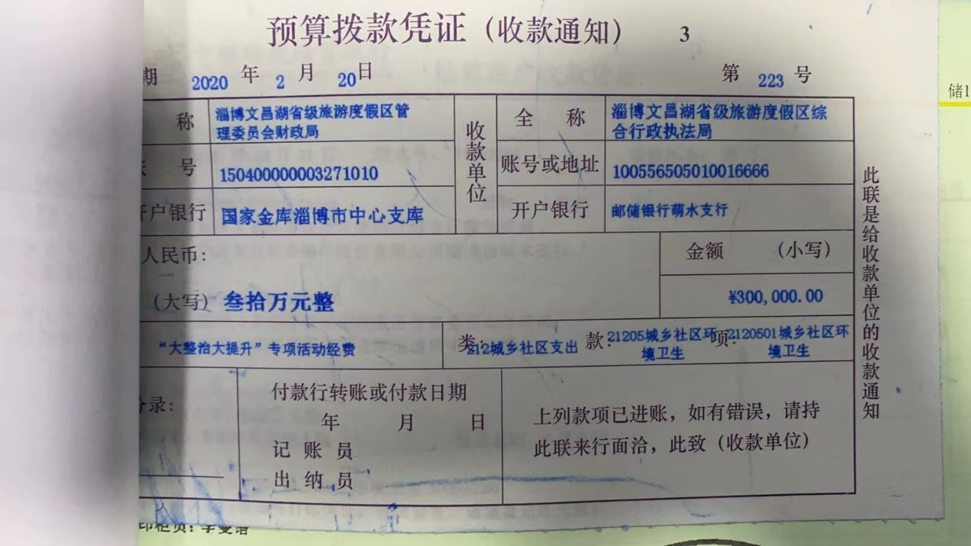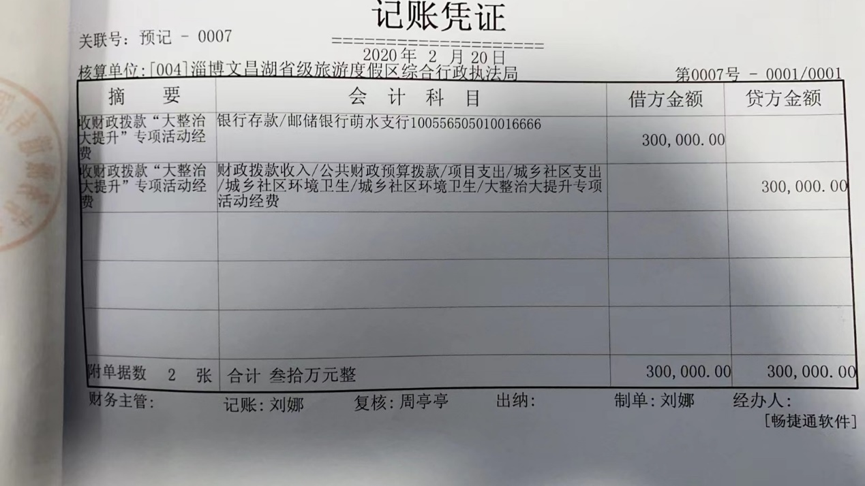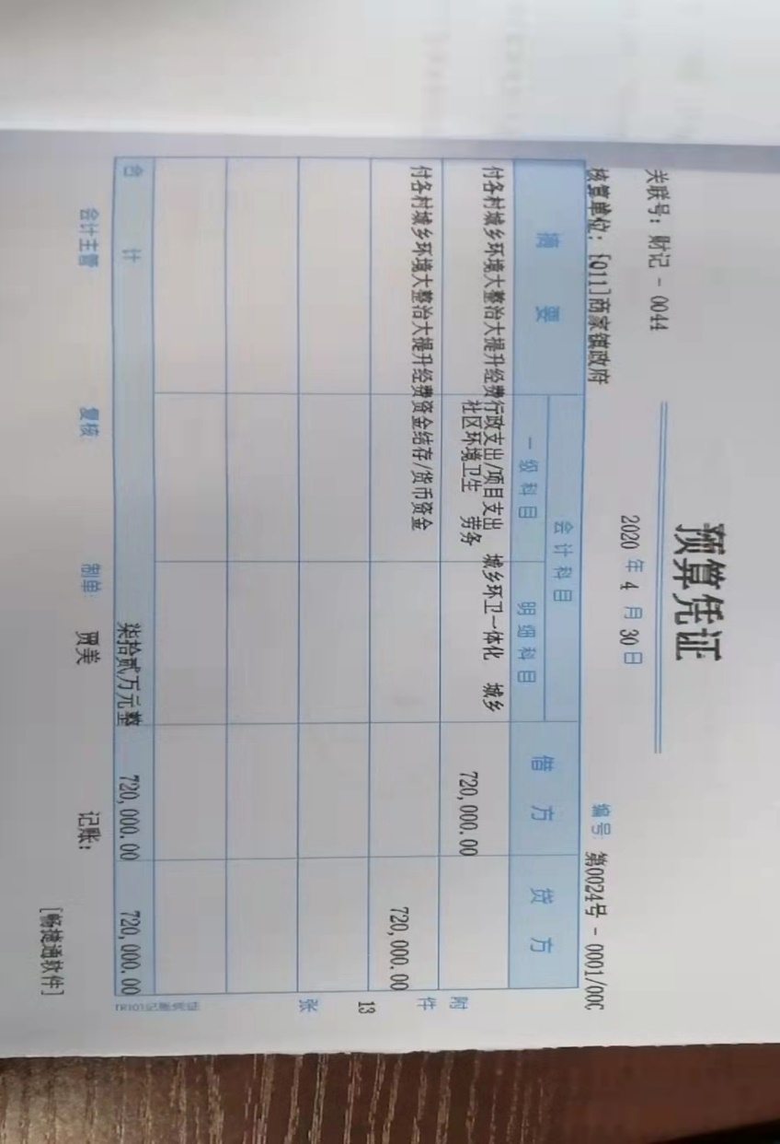
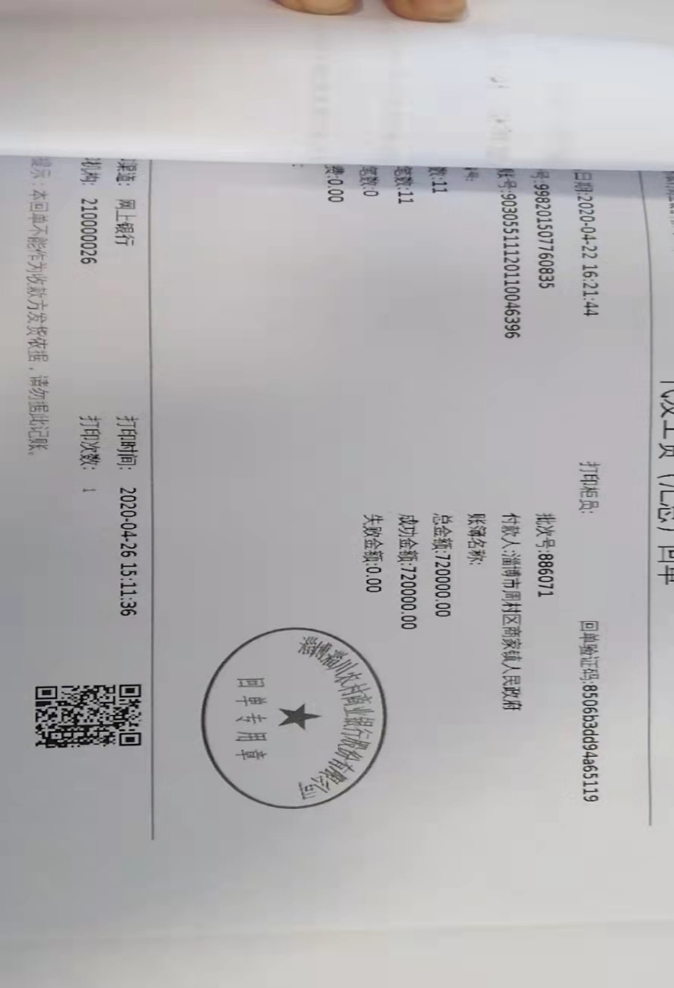

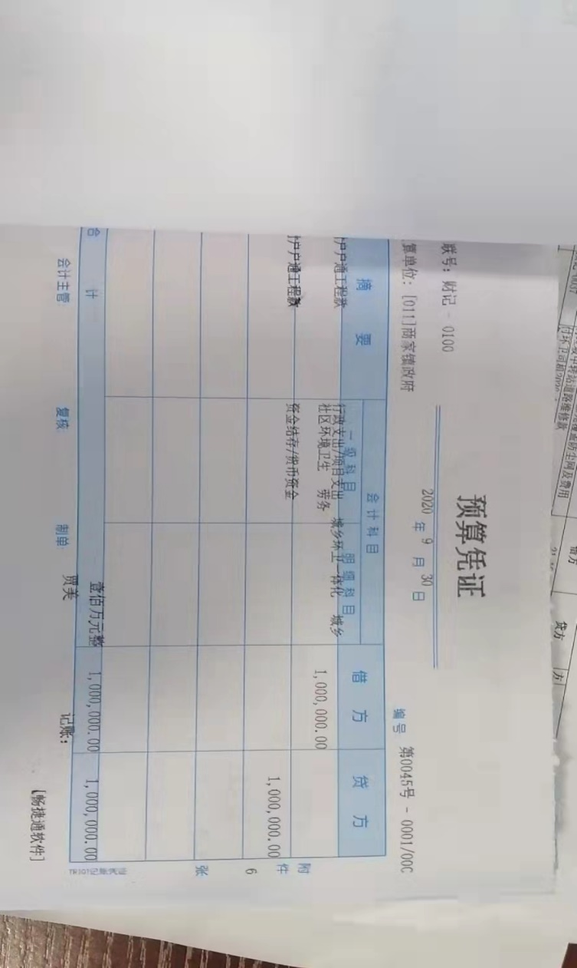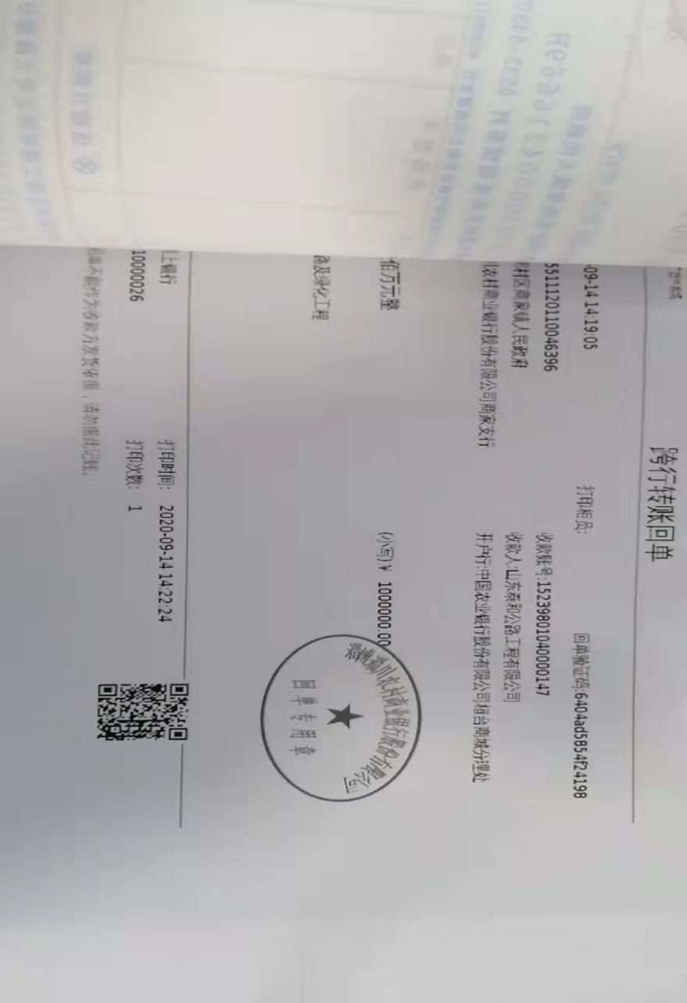

附件2：其他资料
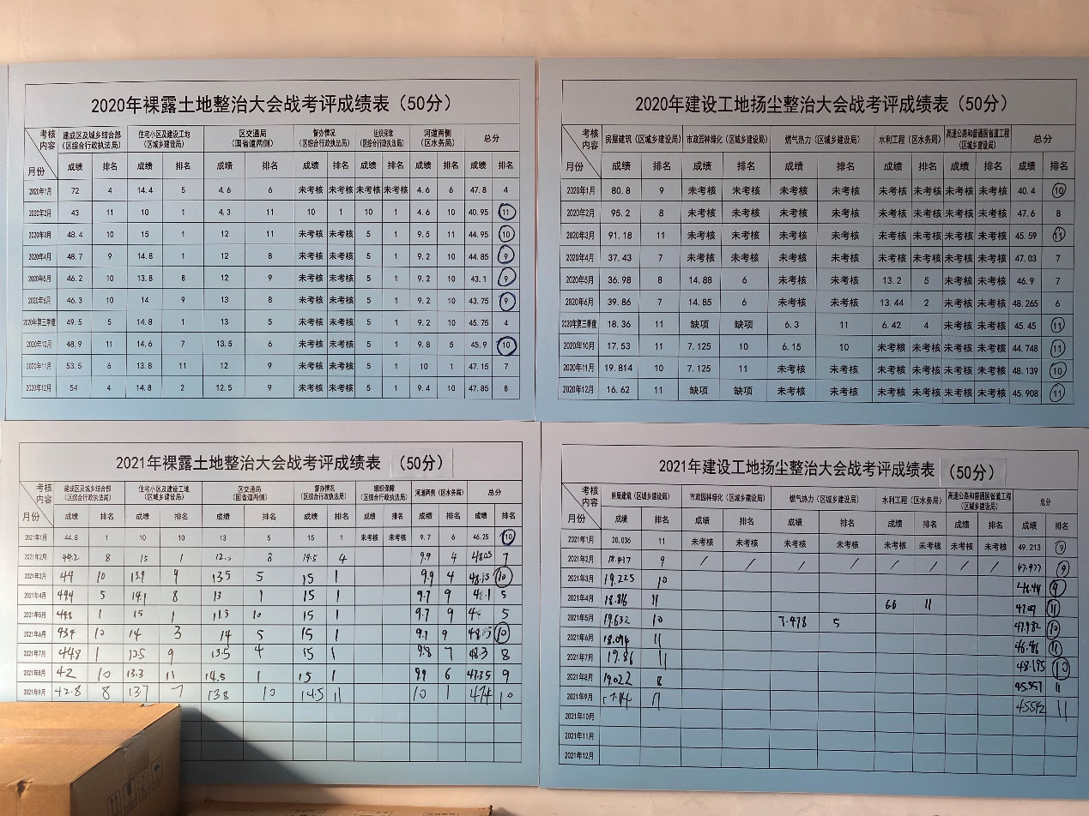
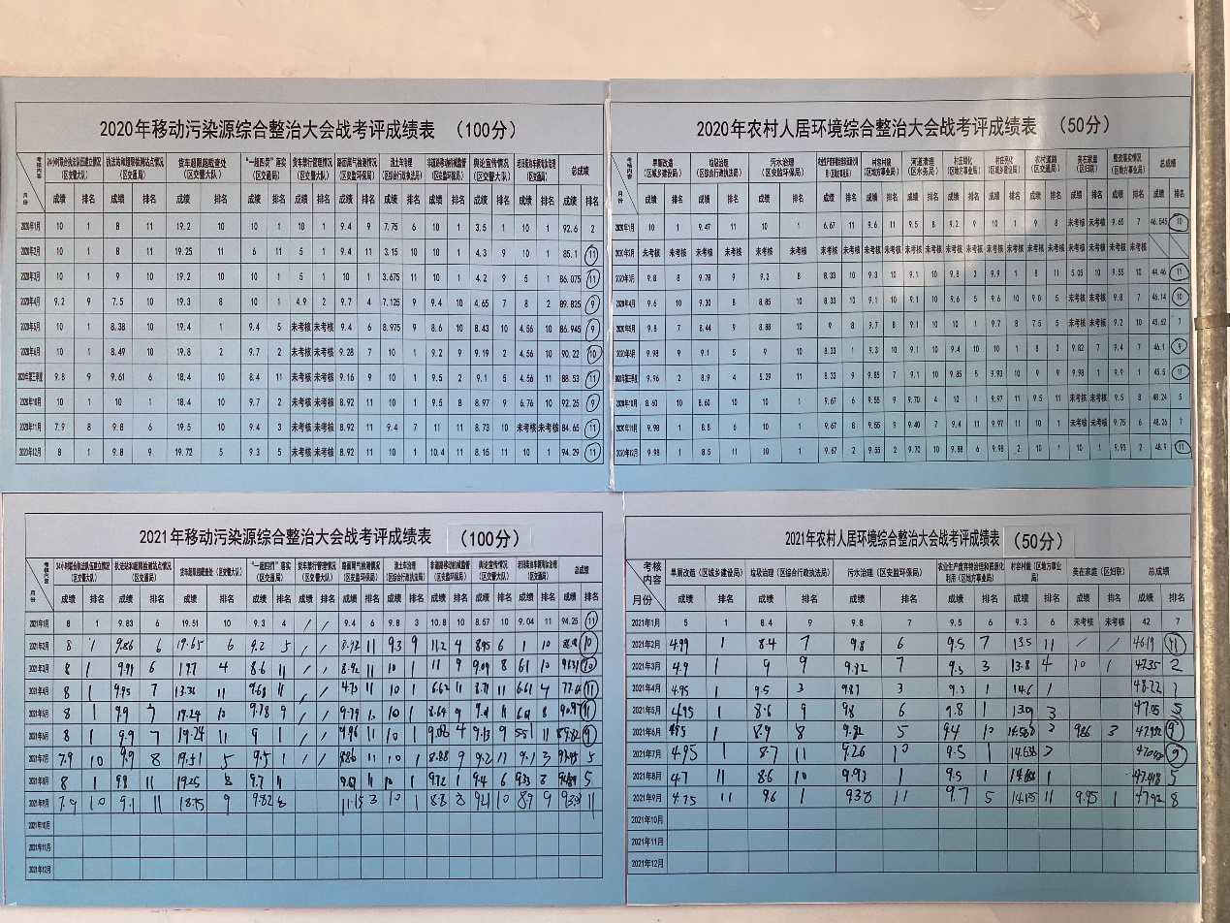

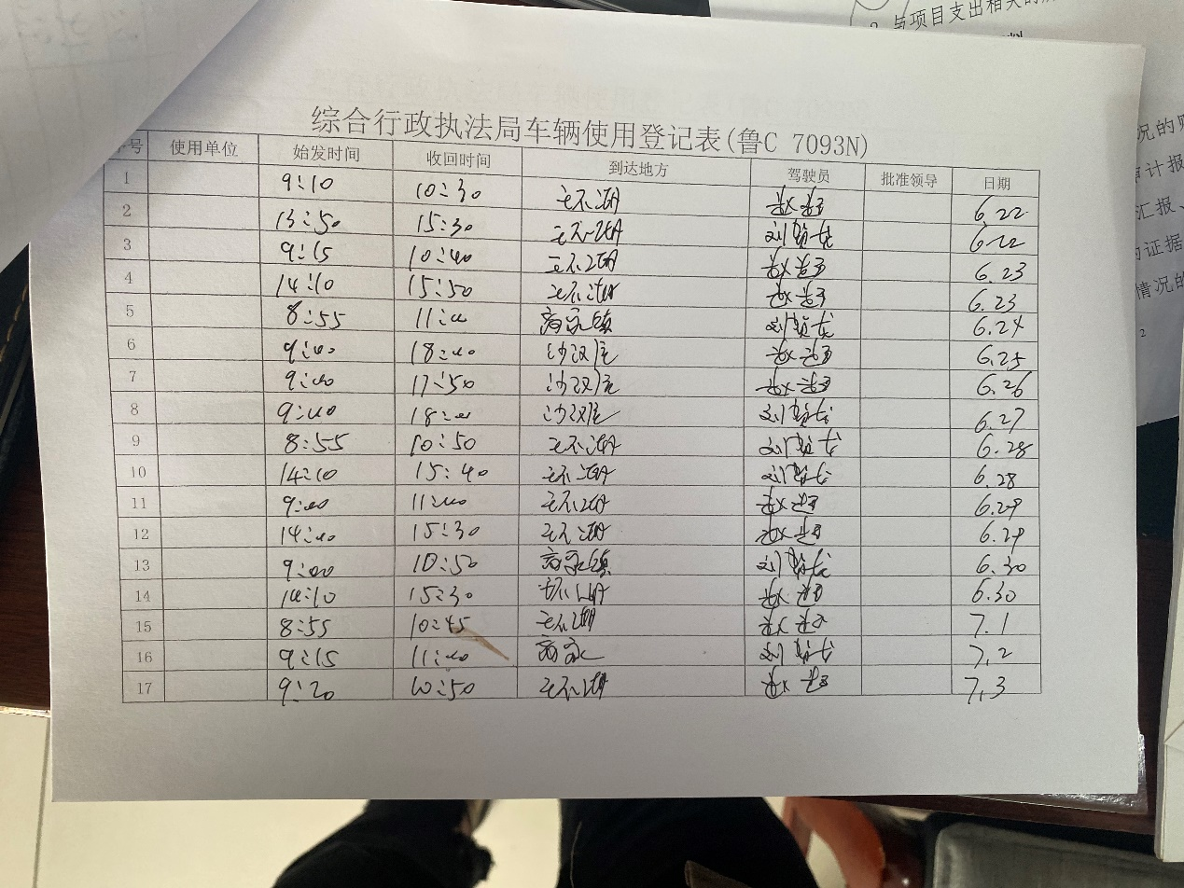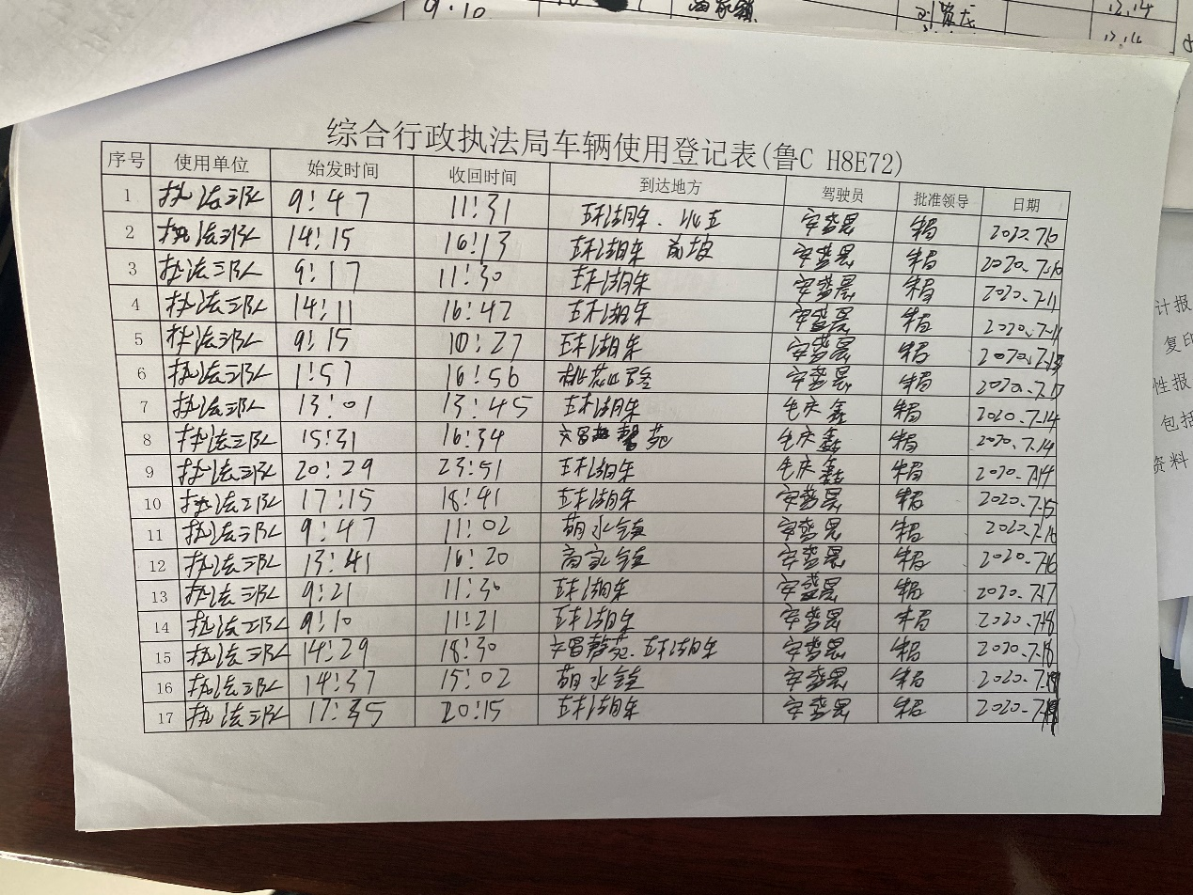

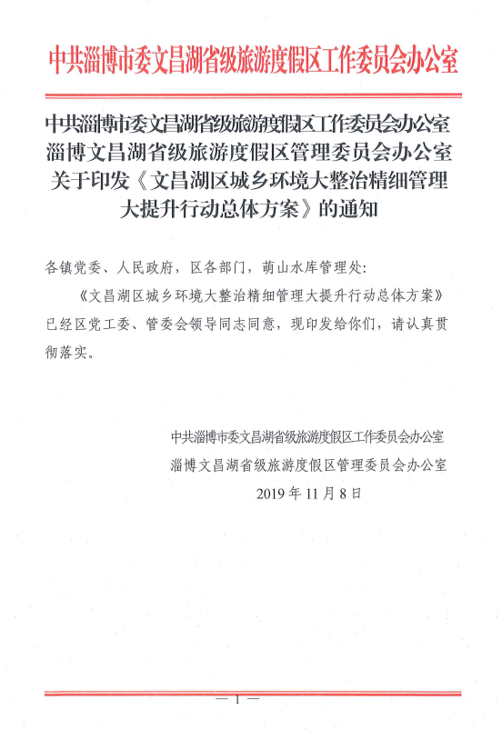

附件3：现场勘查
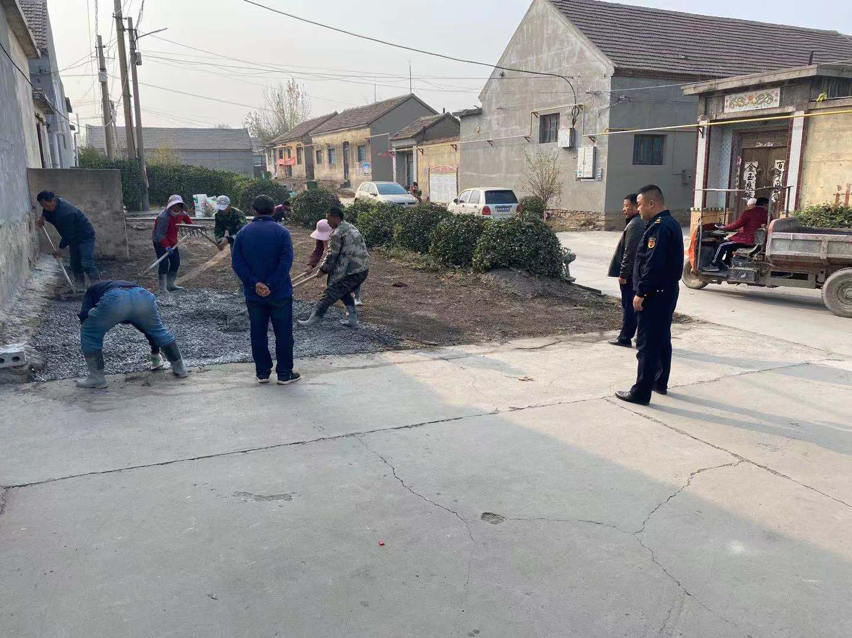
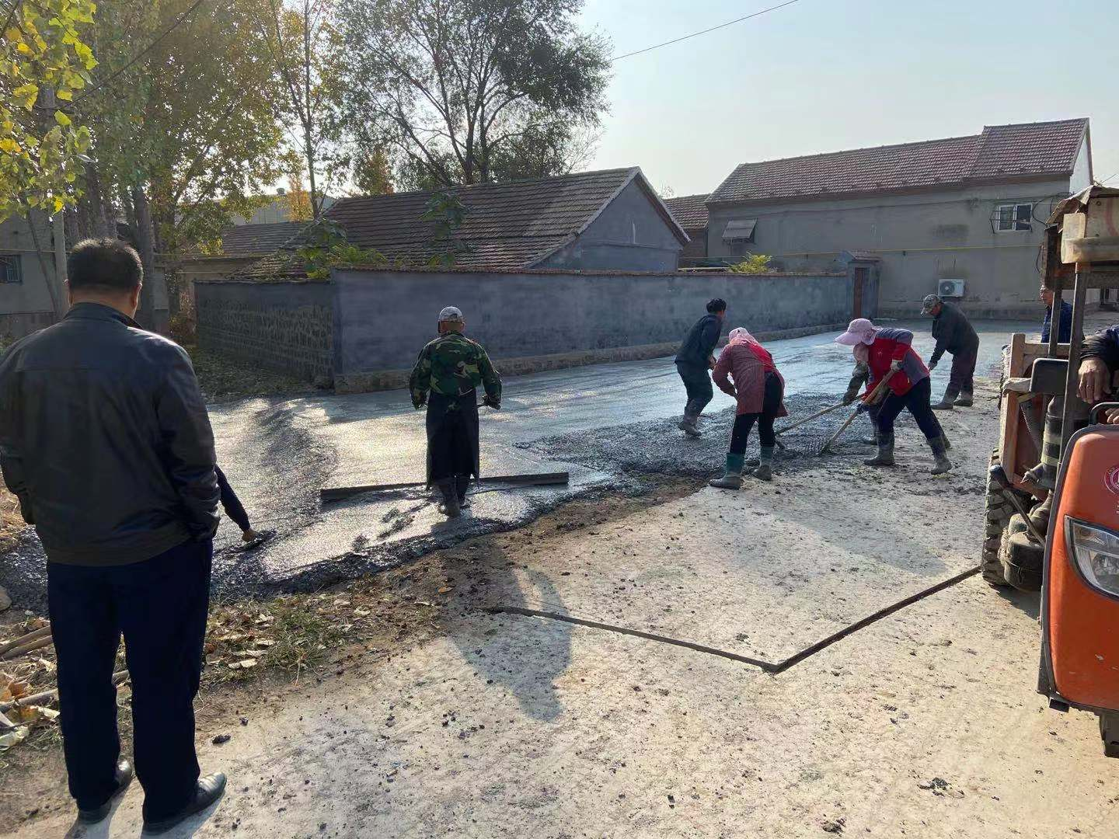

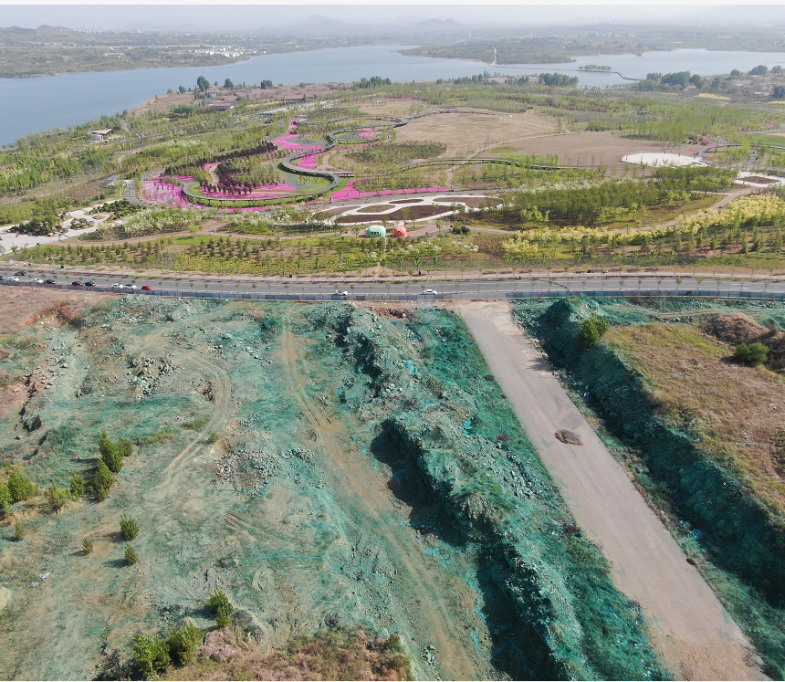
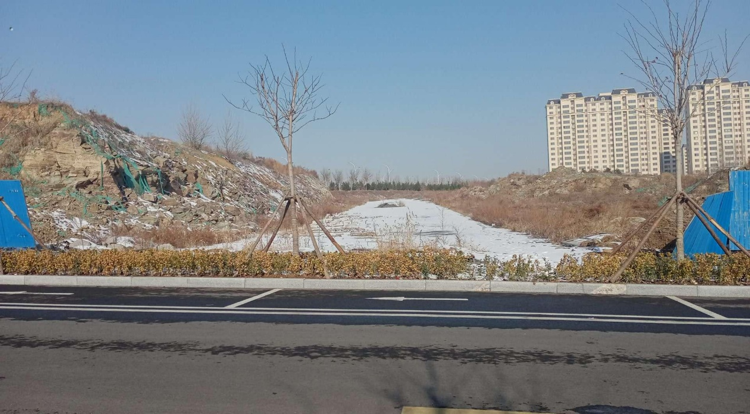

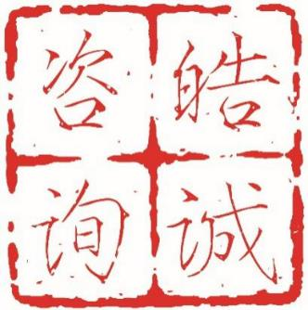

地 址：山东省淄博市张店区柳泉路125号 电话：（0533）7873939
陶瓷创新园北区3号楼2层 （0533）7875888
邮 箱：sdhc7873939@163.com 邮编：255000

